Общество с ограниченной ответственностью «Кадастр и Недвижимость»
ПРОЕКТ МЕЖЕВАНИЯ ТЕРРИТОРИИ
проект межевания части улицы Славского от участка №40а до
участка № 83 в городе Белокуриха Алтайского края
Основная (утверждаемая) часть
проекта межевания территории
ИМ
Инв.№ подл. Подпись и дата Взамен инв.
2022
Общество с ограниченной ответственностью «Кадастр и Недвижимость»

ПРОЕКТ МЕЖЕВАНИЯ ТЕРРИТОРИИ

проект межевания части улицы Славского от участка №40а до
участка № 83 в городе Белокуриха Алтайского края
Основная (утверждаемая) часть
проекта межевания территории
ИМ
2022
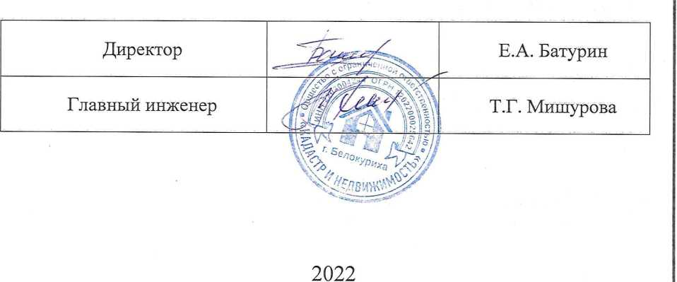
Инв.№ подл. Подпись и дата Взамен инв.
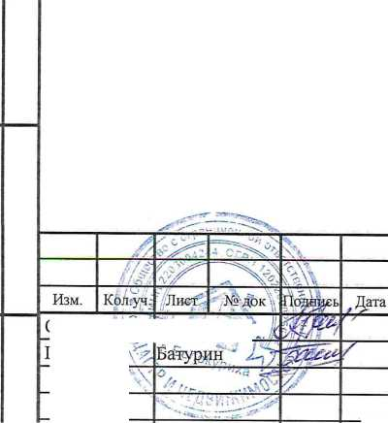
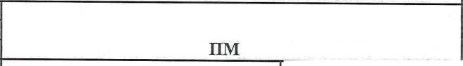
Инв. № | Подпись и дата | Взам. инв. №
СоставиЦ^Д Мишурова *
Содержание
Стадия | Лист | Листов
п | 1 | 1
ООО «Кадастр и недви
жимость»

Обозначение | Наименование | Примечание
ПМ | Проект межевания территории
 | Общие сведения
 | Цель и задачи разработки проекта
 | Сведения о площади образуемых земельных участков, в том числе возможные способы их образования
 | Формирование земельного участка
 | Виды разрешенного использования земельных участков в границах проекта межевания территории
 | Рекомендации по установлению публичных сервитутов
 | Формирование красных линий
пм | Материалы по обоснованию проекта межевания территории
 | Чертеж межевания территории
 | Материалы по обоснованию территории
 | Приложение

ПРОЕКТ МЕЖЕВАНИЯ ТЕРРИТОРИИ
1. Общие сведения
Проект межевания части улицы Славского от участка №40а до участка № 83 в городе Белокуриха Алтайского края, разработан в виде отдельного документа в соответствии с Договором № 206 от 11 августа 2022 г., градостроительными регламентами, техническими регламентами, и подготовлен в соответствии с действующим законодательством в сфере градостроительства и архитектуры и нормативно-правовыми актами, методическим указаниями, принятыми в рамках действующего законодательства.
При разработке использовались:
Земельный кодекс Российской Федерации от 25.10.2001 № 136-ФЗ;
Градостроительный кодекс Российской Федерации от 29.12.2004 №190-ФЗ;
Закон Алтайского края от 29.12.2009 № 120-ЗС «О градостроительной
деятельности на территории Алтайского края»;
Федеральный закон от 06.10.2003 № 131-ФЗ «Об общих принципах
организации местного самоуправления в Российской Федерации»;
Федеральный закон "О государственной регистрации недвижимости" от 13.07.2015 N
218-ФЗ (с изменениями и дополнениями);
края.
Генеральный план городского округа город
утвержденный
Решением
Белокурихинского
Белокуриха
Алтайского
городского
Совета
депутатов от 22.10.2013 № 167, от 14.12.2017 № 117;
Решение «О внесении изменений
в Генеральный
план
городского
округа город Белокуриха Алтайского края
Проект внесения изменений в
Генеральный план
городского округа
город Белокуриха Алтайского края;
Правила
землепользования
застройки
муниципального
образования
город
Белокуриха
Алтайского
края,
принятыми
решением
Белокурихинского городского Совета депутатов Алтайского края от 25.12.2013 № 180;
- Приказ Минэкономразвития РФ от 17.08.2012г. №518 "О требованиях к точности и методам
определения координат характерных точек границ земельного участка, а также контура здания, сооружения или объекта незавершенного строительства на земельном участке".

 |  | Ж
- \\ '
. .. \\ w s
Изм | Ксиуч: |  | №док | Подписи | ; Дата
Составил |  | Мйшурова |  |  | ИГ
Проверил |  | Ба 1 урин
ТИП |  | Батурин
 |  |  |  | У

Проект межевания части улицы Славского от участка №40а до участке
№ 83 в городе Белокуриха Алтайского края

Пояснительная записка
Стадия | Лист | Листов
П | 1 | 19

ООО «Кадастр и Недвижимость»
- Кадастровый план территории квартала 22:64:012601 № «12» августа 2022 г.№КУВИ-001/2022-
138147196;
- Договор № 206 от «11» августа 2022 г.;
-Техническое задания, приложение №1 к договору № 206 от « 11 » августа 2022 г.
- Инженерно - геологические изыскания БС 27-19-ИГИ ООО «БийскСтройИзыскания»
- Топографо-геодезические материалы.;
2. Цель и задачи разработки проекта
Цели:
- перераспределения земель, находящихся в государственной или муниципальной собственно
сти, и земельных участков сведения о которых внесены в ЕГРН
перераспределение земель и земельных участков в целях приведения границ земельных
участков в соответствие с утвержденным проектом межевания территории для исключения вклинива
ния, вкрапливания, изломанности границ, чересполосицы, на которых расположены объекты капиталь
ного строительства;
- перераспределение границ между существующими земельными участками сведения о которых
внесены в ЕГРН;
- формирование земельного участка, как объекта государственного учета объектов недвижимо
сти и государственной регистрации прав на них.
Основными задачами проекта межевания территории являются:
- формирование границ земельного участка.
- координирование объекта землепользования.
- соблюдение общественных, частных интересов и прав, затрагиваемых при формировании зе
мельного участка.
3. Сведения о площади образуемых
земельных участков, в
том числе
возможные способы их образования
Согласно п.1 ст.11.2 Земельного кодекса
РФ, земельные участки
образуются
при разделе, объединении, перераспределении
земельных участков или
выделе
из
земельных участков, а также из земель,
находящихся в государственной
или
муниципальной собственности.
Перераспределение границ земельного участка проводится на основании пп.2 п.1 ст. 39_28 Земельного кодекса РФ с целью приведения границ земельного участка в соответствие с утвержденным проектом межевания территории для исключения вклинивания, вкрапливания, изломанности границ и чересполосицы.
Проектом межевания территории предусмотрено сформировать:
- три земельных участка :ЗУ1,:ЗУ2 и :ЗУ5 путем перераспределения земельного участка с земля
ми находящимися в государственной или муниципальной собственности.
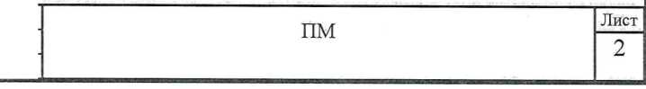
Изм. | Кол.уч | Лист | № док | Подпись | Дата

- восемь земельных участков :ЗУЗ, :ЗУ4, :ЗУ6, :ЗУ7, :ЗУ8, :ЗУ9, ЗУК), :ЗУ11 путем перераспределе-
ния границ между земельными участками сведения о которых внесены в ЕГРН.
-один земельный участок, который будет отнесен к территории общего пользования :ЗУ12.
Площадь всех образуемых земельных участков соответствует нормам площади, принятым градостроительными регламентами территориальных зон правил землепользования и застройки муниципального образования города Белокурихи Алтайского края.
4. Формирование земельного участка.
Проектом межевания предлагается выполнить корректировку границ земельных участков, рабо-
ты будут проводиться в два этапа.
1 этап, включает себя работы по образованию пяти земельных участков:
- :ЗУ1 образован путем перераспределения земельного участка 22:64:012601:43 и неразграни-
ченных земель муниципальной собственности;
- :ЗУ2 образован путем перераспределения земельного участка 22:64:012601:1227 и неразграни-
ченных земель муниципальной собственности;
:ЗУЗ и :ЗУ4 образованы путем перераспределения границ земельных участков с КН
22:64:012601:1702 и 22:64:012601:1359;
- :ЗУ5 образован путем перераспределения земельного участка 22:64:012601:1707 и неразграни-
ченных земель муниципальной собственности;
2 этап работ, будет проводиться после постановки на государственный кадастровый учет (ГКУ)
земельных участков :ЗУ1, :ЗУ2 и :ЗУ5, 2 этап включает в себя работы по образованию шести земельных
участков.
- :ЗУ6, :ЗУ7 и :ЗУ8 образованы путем перераспределения границ земельных участков с КН
22:64:012601:236 и 22:64:012601:1708 и :ЗУ5 (после постановки его на ГКУ);
- :ЗУ9, :ЗУ10 и :ЗУ11 образованы путем перераспределения границ земельных участков с КН
22:64:012601:229 и 22:64:012601:1194 и :ЗУ2 (после постановки его на ГКУ);
Перераспределение границ земельных участков проводится на основании пп.2 п.1 ст. 39_28 Зе
мельного кодекса РФ с целью приведения границ земельного участка в соответствие с утвержденным
проектом межевания территории для исключения вклинивания, вкрапливания, изломанности границ и
чересполосицы.
Согласно требованиям ст. 11.9 Земельного кодекса Российской Федерации, размер и границы
земельного участка определяются градостроительными регламентами, установленными в соответствии
с законодательством о градостроительной деятельности. Площадь образуемых земельных участков со
ответствует принятым нормам площади градостроительных регламентов территориальной зоны правил землепользования и застройки муниципального образования город Белокуриха Алтайского края (утвержденные решением Белокурихинского городского Совета депутатов от 25.12.2013 г. № 180, опубликованного в Сборнике муниципальных правовых актов города Белокурихи). Проектируемые объекты
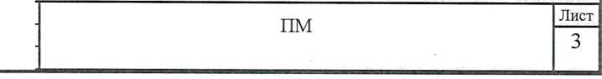
Изм. | Кол.уч | Лист | № док | Подпись | Дата

расположены на территории города Белокуриха Алтайского края границах кадастрового квартала
22:64:012601 в границах земель населенных пунктов.
При формировании границ земельного участка был проведен анализ сведений, полученных из Управления Федеральной службы государственной регистрации, кадастра и картографии по Алтайскому
краю, о границах смежных земельных участков.
Принцип расчета площадей земельных участков объектов проектирования, и формирования границ, основан на необходимости создания благоприятной среды проживания, обеспечения граждан-
ских прав, условий доступа к объектам, их содержания и обслуживания.
В пределах границ проектируемых земельных участков объекты культурного наследия, вклю
ченные в единый государственный реестр, либо выявленные объекты культурного наследия отсутству
ют. В соответствии с этим границы территорий объектов культурного наследия на чертеже межевания
территории не отображены. Границы территорий объектов культурного наследия в проекте не разраба
тываются.
На основании вышеизложенного в проекте межевания территории определены границы зе
мельных участков образованных путем перераспределения земельного участка и земель находящихся
в государственной или муниципальной собственности и путем перераспределения границ между зе
мельными участками сведения о которых внесены в ЕГРН.
На основании проекта межевания территории будет осуществляться постановка на Государ
ственный кадастровый учет земельных участков.
Сформированные границы каждого земельного участка позволяют обеспечить необходимые
требования по содержанию и обслуживанию объекта.
Каждый земельный участок, сформированный настоящим проектом, определен для его
оформления и признания его объектом недвижимости в установленном законом порядке.
Каталог координат образуемых земельных участков представлен в Таблице 2.
5. Виды разрешенного использования земельных участков в границах проекта
межевания территории
Сведения о формировании границ каждого земельного участка, выполненного
в рамках
использо
настоящего проекта межевания территории: сведения об адресе, площади, разрешенном
вании и категории земель приведены в таблице 1.
Мероприятия по переводу земель в другую категорию не предусматриваются.
- Рекомендации по установлению публичных сервитутов
Публичный сервитут
(право ограниченного пользования чужим
земельным
участком) устанавливается
в соответствии со ст.23 Земельного
кодекса
Российской Федерации.
В соответствии со сведениями государственного кадастра недвижимости в пределах границ проектируемого объекта публичные сервитуты не установлены.
Границы зон действия публичных сервитутов проектом не предусмотрены.
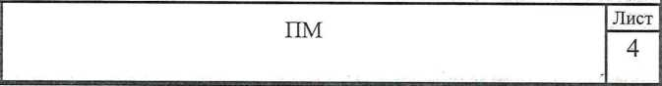
Изм. | Кол.уч | Лист | № док | Подпись | Дата

Таблица 1
Условный номер | Кадастровый номер исходного  земельного участка | Состав зу. обозн. площадь | Площадь  (кв.м) | Адрес | Категория зе  мель/вид разрешенного использования | Способ образования
1 этап
:ЗУ1 | 22:64:012601:43 | :43/п1  2024 | 2339 | Российская Федерация, Алтайский край, г. Белокуриха, ул. Славского, 81 | Земли населенных  пунктов/ в целях эксплуатации пансионата | Образование путем перераспределения земельного участка и земель, находящихся в государственной или муниципальной собственности
:ЗУ1 | 22:64:012601:43 | :Т/п1  253
:ЗУ1 | 22:64:012601:43 | :Т/п2  62
:ЗУ2 | 22:64:012601:1227 | :1227/п1  2018 | 3214 | Российская Федерация, Алтайский край, г. Белокуриха,, ул. Славского, 40/1 | Земли населенных  пунктов/спорт | Образование путем перераспределения земельного участка и земель, находящихся в государственной или муниципальной собственности
:ЗУ2 | 22:64:012601:1227 | :Т/п1  1196
:ЗУЗ | 22:64:012601:1702  22:64:012601:1359 | :1702/п1  372 | 1613 | Российская Федерация, Алтайский край, г. Белокуриха, ул. Славского 40а | Земли населенных  пунктов/ Для эксплуатации здания санатория ЭДЕМ, здания подсобновспомогательных помещений, здания подсобно- вспомогательных помещений с подстанцией | Образование земельных участков путем перераспределения
:ЗУЗ | 22:64:012601:1702  22:64:012601:1359 | :1359/п1  1241
:ЗУ4 | 22:64:012601:1702  22:64:012601:1359 | :1359/п2  8977 | 8977 | Российская Федерация, Алтайский край, г. Белокуриха, примерно 90 м на восток от ул. Славского, 49 | Земли населенных  пунктов/ для сельскохозяйственного ис  пользования | Образование земельных участков путем перераспределения
:ЗУ5 | 22:64:012601:1707 | :1707/п1  768 | 837 | Российская Федерация, Алтайский край, г. Белокуриха, ул. Славского, 44/1 | Земли населенных  пунктов/ под объекты культурно-бытового назначения | Образование путем перераспределения земельного участка и земель, находящихся в государственной или муниципальной собственности
:ЗУ5 | 22:64:012601:1707 | :Т/п1  69
2 этап
:ЗУ6 | 22:64:012601:236 22:64:012601:1708 :ЗУ5 (после ГКУ) | :236/п1  237 | 1878 | Российская Федерация, Алтайский край, г. Белокуриха, ул. Славского, 44/1 | Земли населенных пунктов/ под объекты культурно-бытового назначения | Образование земельных участков путем перераспределения
:ЗУ6 | 22:64:012601:236 22:64:012601:1708 :ЗУ5 (после ГКУ) | :1708/п1  804
:ЗУ6 | 22:64:012601:236 22:64:012601:1708 :ЗУ5 (после ГКУ) | :ЗУ5/п1  837
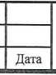
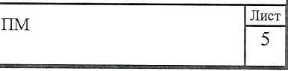
Изм. | Кол.уч | Лист | № док

:ЗУ7 | 22:64:012601:236  22:64:012601:1708 :ЗУ5 (после ГКУ) | :1708/п2  1244 | 1440 | Российская Федерация, Алтайский край, г Белокуриха | Земли населенных пунктов/ для сельскохозяйственного производства | Образование зе  мельных участков путем перераспределения
:ЗУ7 | 22:64:012601:236  22:64:012601:1708 :ЗУ5 (после ГКУ) | :1708/пЗ  196
:ЗУ8 | 22:64:012601:236 22:64:012601:1708 :ЗУ5 (после ГКУ) | :236/п2  180 | 338 | Российская Федерация, участок находится примерно в 152 м по направлению на юго- восток от ориентира, расположенного за пределами участка, адрес ориентира: Алтайский край, г. Белокуриха, ул. Славского, дом 79 | Земли населенных пунктов/ в целях эксплуатации сети водоотведения | Образование зе  мельных участков путем перераспределения
:ЗУ8 | 22:64:012601:236 22:64:012601:1708 :ЗУ5 (после ГКУ) | :236/п3  158
:ЗУ9 | 22:64:012601:229  22:64:012601:1194  :ЗУ2 (после ГКУ) | :229/пЗ  593 | 593 | Российская Федерация, Алтайский край, г. Белокуриха, в 80 м. по направлению на юго- восток от ул. Славского, 67 | Земли населенных  пунктов/ природнопознавательный ту  ризм | Образование земельных участков путем перераспределения
:ЗУ10 | 22:64:012601:229  22:64:012601:1194 :ЗУ2 (после ГКУ) | :229/п2  5421 | 5421 | Российская Федерация, Алтайский край, г. Белокуриха, ул. Славского, 44 | Земли населенных  пунктов/ в целях организации терренкуров | Образование земельных участков путем перераспределения
:ЗУ11 | 22:64:012601:229  22:64:012601:1194  :ЗУ2 (после ГКУ) | :ЗУ2/п1  3214 | 10335 | Российская Федерация, Алтайский край, г. Белокуриха,, ул. Славского, 40/1 | Земли населенных  пунктов/ спорт | Образование земельных участков путем перераспределения
:ЗУ11 | 22:64:012601:229  22:64:012601:1194  :ЗУ2 (после ГКУ) | :229/п1  6528
:ЗУ11 | 22:64:012601:229  22:64:012601:1194  :ЗУ2 (после ГКУ) | :1194/п1  593
:ЗУ12 | - | - | 3992 | Российская Федерация, Алтайский край, г. Белокуриха | Земли населенных  пунктов/территория общего пользования | Образование зе  мельных участков из земель, находящихся в государственной или муниципальной собственности

Каталог координат границ образуемых земельных участков Таблица 2
Обозначение характерных точек границы | Координаты,м
Обозначение характерных точек границы | X | Y
1 этап
Условный номер образуемого земельного участка :ЗУ1
1 | 448195,35 | 3264990,87
2 | 448189,69 | 3265001,97
3 | 448183,09 | 3265010,3

 |  |  |  |  |  | пм | Лист
 |  |  |  |  |  | пм | 6
Изм. | Кол.уч | Лист | № док | Подпись | Дата | пм | 6

4 | 448180,07 | 3265007,92
5 | 448176,91 | 3265006,38
6 | 448155,46 | 3265001,24
7 | 448155,03 | 3265002,9
8 | 448148,94 | 3265001,51
9 | 448138,51 | 3264998,15
10 | 448133,76 | 3264996,02
11 | 448130,09 | 3264992,45
12 | 448121,47 | 3264979,48
13 | 448120,38 | 3264980,37
14 | 448117,4 | 3264979,28
15 | 448116,93 | 3264978,85
16 | 448111,37 | 3264984,49
17 | 448110,62 | 3264987,63
18 | 448109,97 | 3264988,85
19 | 448109,71 | 3264989,67
20 | 448105,34 | 3264983,86
21 | 448107,34 | 3264981,46
22 | 448108,13 | 3264981,28
23 | 448113,77 | 3264975,62
24 | 448113,12 | 3264974,43
25 | 448109,64 | 3264966,03
26 | 448110,06 | 3264963,92
27 | 448111,54 | 3264961,31
28 | 448114,04 | 3264958,98
29 | 448116,31 | 3264956,87
30 | 448118,81 | 3264951,84
31 | 448119,59 | 3264950,18
32 | 448121,18 | 3264949,09
33 | 448122,65 | 3264954,24
34 | 448124,33 | 3264959,03
35 | 448124,83 | 3264957,77
36 | 448126,84 | 3264954,71
37 | 448129,98 | 3264953,98
38 | 448132,75 | 3264950,82
39 | 448137,44 | 3264955,44
40 | 448134,63 | 3264958,57
41 | 448132,68 | 3264960,96
42 | 448170,26 | 3264981,25
43 | 448171,5 | 3264979,1
44 | 448183,75 | 3264982,13
45 | 448194,3 | 3264989,89
46 | 448194,11 | 3264990,59
1 | 448195,35 | 3264990,87
Условный номер образуемого земельного участка :ЗУ2
1 | 448617,4 | 3265209,54
2 | 448634,11 | 3265238,8
3 | 448647,77 | 3265262,71
4 | 448623,89 | 3265278,54
5 | 448613,19 | 3265282,52
6 | 448613,86 | 3265285,4
7 | 448651,94 | 3265342,82

8 | 448647,52 | 3265346,87
9 | 448608,06 | 3265286,91
10 | 448590,47 | 3265210,74
10 | 448590,47 | 3265210,74
10 | 448590,47 | 3265210,74
10 | 448590,47 | 3265210,74
11 | 448568,97 | 3265200,97
12 | 448573,72 | 3265191,63
13 | 448611,14 | 3265209,93
14 | 448614,39 | 3265209,73
1 | 448617,4 | 3265209,54
Условный номер образуемого земельного участка :ЗУЗ
Н1 | 448753,59 | 3265326,46
н2 | 448752,97 | 3265332,31
н41 | 448753,54 | 3265327,45
н40 | 448757,47 | 3265330,1
н39 | 448738,93 | 3265371,28
нб | 448693,35 | 3265366,63
н7 | 448698,91 | 3265363,51
н8 | 448725,26 | 3265342,54
н9 | 448725,95 | 3265329,02
нЮ | 448728,13 | 3265315,26
нН | 448749,93 | 3265324,42
Н1 | 448753,59 | 3265326,46
Условный номер образуемого земельного участка :ЗУ4
н14 | 448790,77 | 3265346,15
H15 | 448792,9 | 3265356,25
H16 | 448793,56 | 3265365,19
Н17 | 448793,94 | 3265375,82
н18 | 448795,06 | 3265393,76
н19 | 448797,89 | 3265405,69
н20 | 448805,39 | 3265420,11
н21 | 448814,34 | 3265432,56
н22 | 448821,56 | 3265441,45
н23 | 448817,34 | 3265455,07
н24 | 448817,91 | 3265455,8
н25 | 448816,77 | 3265456,79
н26 | 448848,27 | 3265494,9
н27 | 448858,32 | 3265507
н28 | 448873,1 | 3265524,63
н29 | 448879,09 | 3265531,42
нЗО | 448887,8 | 3265539,65
н31 | 448890,69 | 3265547,5
н32 | 448899,32 | 3265554,52
нЗЗ | 448898,18 | 3265555,99
н34 | 448886,96 | 3265554,15
н35 | 448888,37 | 3265548,7
н36 | 448855,47 | 3265543,15
н37 | 448831,55 | 3265540,12
н38 | 448809,89 | 3265495,8
н39 | 448738,93 | 3265371,28
н40 | 448757,47 | 3265330,1
н41 | 448753,54 | 3265327,45

Изм. | Кол.уч | Лист | № док

8 | 448647,52 | 3265346,87
9 | 448608,06 | 3265286,91
10 | 448590,47 | 3265210,74
10 | 448590,47 | 3265210,74
10 | 448590,47 | 3265210,74
10 | 448590,47 | 3265210,74
11 | 448568,97 | 3265200,97
12 | 448573,72 | 3265191,63
13 | 448611,14 | 3265209,93
14 | 448614,39 | 3265209,73
1 | 448617,4 | 3265209,54
Условный номер образуемого земельного участка :ЗУЗ
Н1 | 448753,59 | 3265326,46
н2 | 448752,97 | 3265332,31
н41 | 448753,54 | 3265327,45
н40 | 448757,47 | 3265330,1
н39 | 448738,93 | 3265371,28
нб | 448693,35 | 3265366,63
н7 | 448698,91 | 3265363,51
н8 | 448725,26 | 3265342,54
н9 | 448725,95 | 3265329,02
нЮ | 448728,13 | 3265315,26
нН | 448749,93 | 3265324,42
Н1 | 448753,59 | 3265326,46
Условный номер образуемого земельного участка :ЗУ4
Н14 | 448790,77 | 3265346,15
Н15 | 448792,9 | 3265356,25
Н16 | 448793,56 | 3265365,19
Н17 | 448793,94 | 3265375,82
н18 | 448795,06 | 3265393,76
н19 | 448797,89 | 3265405,69
н20 | 448805,39 | 3265420,11
н21 | 448814,34 | 3265432,56
н22 | 448821,56 | 3265441,45
н23 | 448817,34 | 3265455,07
н24 | 448817,91 | 3265455,8
н25 | 448816,77 | 3265456,79
н26 | 448848,27 | 3265494,9
н27 | 448858,32 | 3265507
н28 | 448873,1 | 3265524,63
н29 | 448879,09 | 3265531,42
нЗО | 448887,8 | 3265539,65
н31 | 448890,69 | 3265547,5
н32 | 448899,32 | 3265554,52
нЗЗ | 448898,18 | 3265555,99
н34 | 448886,96 | 3265554,15
н35 | 448888,37 | 3265548,7
н36 | 448855,47 | 3265543,15
н37 | 448831,55 | 3265540,12
н38 | 448809,89 | 3265495,8
н39 | 448738,93 | 3265371,28
н40 | 448757,47 | 3265330,1
н41 | 448753,54 | 3265327,45

Изм. | Кол.уч | Лист | № док

н42 | 448776,65 | 3265332,16
н43 | 448776,47 | 3265332,38
н44 | 448777,23 | 3265333,04
н45 | 448777,08 | 3265333,39
н46 | 448782,62 | 3265336,14
н47 | 448787,45 | 3265339,89
Н14 | 448790,77 | 3265346,15
Условный номер образуемого земельного участка :ЗУ5
1 | 448359,49 | 3265127,99
2 | 448372,04 | 3265135,04
3 | 448369,51 | 3265135,84
4 | 448364,42 | 3265144,71
5 | 448362,82 | 3265143,83
6 | 448358,75 | 3265141,47
7 | 448351,79 | 3265153,49
8 | 448346,07 | 3265154,31
9 | 448339,81 | 3265153,8
10 | 448334,99 | 3265150,82
11 | 448331,01 | 3265144,29
12 | 448331,76 | 3265137,8
13 | 448342,94 | 3265120,22
14 | 448335,07 | 3265115,61
15 | 448304,7 | 3265098,28
16 | 448304,8 | 3265097,18
17 | 448318,87 | 3265106,34
1 | 448359,49 | 3265127,99
2 этап
Условный номер образуемого земельного участка :ЗУ6
Н1 | 448351,3 | 3265105,59
н2 | 448382,26 | 3265128,39
нЗ | 448378,49 | 3265133
н4 | 448375,9 | 3265133,82
н5 | 448372,04 | 3265135,04
нб | 448369,51 | 3265135,84
н7 | 448364,42 | 3265144,71
н8 | 448362,82 | 3265143,83
н9 | 448358,75 | 3265141,47
н10 | 448351,79 | 3265153,49
Н11 | 448346,07 | 3265154,31
н12 | 448339,81 | 3265153,8
Н13 | 448334,99 | 3265150,82
Н14 | 448331,01 | 3265144,29
н15 | 448331,76 | 3265137,8
H16 | 448342,94 | 3265120,22
Н17 | 448335,07 | 3265115,61
Н18 | 448304,7 | 3265098,28
н19 | 448304,8 | 3265097,18
н20 | 448305,12 | 3265093,79
н21 | 448305,34 | 3265091,46
н22 | 448317,04 | 3265092,52
н23 | 448322,41 | 3265095,46
Н1 | 448351,3 | 3265105,59
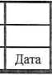
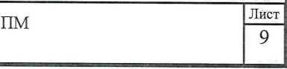
Изм. | Кол.уч | Лист | № док

Условный номер образуемого земельного участка :ЗУ7
:ЗУ7(1)
н20 | 448305,12 | 3265093,79
н24 | 448291,41 | 3265084,86
н25 | 448261,71 | 3265054,75
н26 | 448269,12 | 3265045,06
H1 | 448351,3 | 3265105,59
н23 | 448322,41 | 3265095,46
н22 | 448317,04 | 3265092,52
н21 | 448305,34 | 3265091,46
н20 | 448305,12 | 3265093,79
:ЗУ7(2)
н2 | 448382,26 | 3265128,39
н27 | 448416,42 | 3265153,54
н28 | 448394,04 | 3265144,02
н4 | 448375,9 | 3265133,82
нЗ | 448378,49 | 3265133
н2 | 448382,26 | 3265128,39
Условный номер образуемого земельного участка :ЗУ8
:ЗУ8(1)
н24 | 448291,41 | 3265084,86
н20 | 448305,12 | 3265093,79
Н19 | 448304,8 | 3265097,18
н29 | 448289,44 | 3265087,18
нЗО | 448259,91 | 3265057,15
н25 | 448261,71 | 3265054,75
н24 | 448291,41 | 3265084,86
:ЗУ8(2)
н31 | 448417,68 | 3265154,08
н32 | 448427,6 | 3265161,37
нЗЗ | 448392,89 | 3265146,76
н5 | 448372,04 | 3265135,04
н4 | 448375,9 | 3265133,82
н28 | 448394,04 | 3265144,02
н31 | 448417,68 | 3265154,08
Условный номер образуемого земельного участка :ЗУ9
Н1 | 448617,4 | 3265209,54
н2 | 448634,11 | 3265238,8
нЗ | 448647,77 | 3265262,71
н4 | 448623,89 | 3265278,54
н5 | 448613,19 | 3265282,52
нб | 448613,86 | 3265285,4
н7 | 448651,94 | 3265342,82
н8 | 448667,43 | 3265353,13
н9 | 448683,15 | 3265356,83
нЮ | 448698,91 | 3265363,51
Н11 | 448692,93 | 3265366,71
н12 | 448642,95 | 3265361,54
н13 | 448642,93 | 3265361,42
Н14 | 448571,51 | 3265339,86
Н15 | 448562,3 | 3265214,08
Н16 | 448568,97 | 3265200,97
Лист
То"

Изм. | Кол.уч | Лист | № док

Н17 | 448573,72 | 3265191,63
Н18 | 448611,14 | 3265209,93
Н19 | 448614,39 | 3265209,73
Н1 | 448617,4 | 3265209,54
Условный номер образуемого земельного участка :ЗУ10
Н16 | 448568,97 | 3265200,97
н15 | 448562,3 | 3265214,08
н14 | 448571,51 | 3265339,86
н20 | 448485,9 | 3265314,02
н21 | 448531,89 | 3265262,98
н22 | 448557,09 | 3265195,58
Н16 | 448568,97 | 3265200,97
Условный номер образуемого земельного участка :ЗУ11
н21 | 448531,89 | 3265262,98
н20 | 448485,9 | 3265314,02
н23 | 448467,63 | 3265308,51
н21 | 448531,89 | 3265262,98
Условный номер образуемого земельного участка :ЗУ12
1 | 448136,78 | 3265018,8
2 | 448154,2 | 3265030,31
3 | 448178,62 | 3265047,51
4 | 448189,23 | 3265056,76
5 | 448193,98 | 3265061,91
6 | 448197,37 | 3265065,12
7 | 448210,09 | 3265080,74
8 | 448209,71 | 3265081,07
9 | 448210,25 | 3265081,71
10 | 448216,66 | 3265093,52
11 | 448228,03 | 3265123,5
12 | 448215,48 | 3265101,86
13 | 448210,68 | 3265096,67
14 | 448200,86 | 3265085,18
15 | 448196,43 | 3265076,8
16 | 448189,08 | 3265067,1
17 | 448174,54 | 3265055,49
18 | 448161,32 | 3265044,08
19 | 448153,78 | 3265038,1
20 | 448140,27 | 3265028,6
21 | 448123,58 | 3265018,83
22 | 448110,38 | 3265010
23 | 448088,72 | 3264990,53
24 | 448076,64 | 3264978,22
25 | 448035,96 | 3264932,74
26 | 448034,36 | 3264944,26
27 | 447917,14 | 3264906,34
28 | 447899,41 | 3264910,89
29 | 447894,81 | 3264905,81
30 | 447923,95 | 3264896,07
31 | 447936,3 | 3264898,02
32 | 447960,61 | 3264905,47
33 | 447978,4 | 3264910,78
34 | 448004,88 | 3264915,38
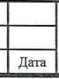
Изм. | Кол.уч | Лист | № док

Лист
7Г
35 | 448017,29 | 3264917,01
36 | 448034,71 | 3264926,66
37 | 448039,68 | 3264928,42
38 | 448048,54 | 3264935,13
39 | 448055,38 | 3264942,22
40 | 448068,7 | 3264957,42
41 | 448084,26 | 3264975,4
42 | 448094,4 | 3264985,99
43 | 448101,91 | 3264994,19
44 | 448111,31 | 3265002,66
45 | 448115,26 | 3265004,64
46 | 448118,88 | 3265006,81

- Формирование красных линий
Красные линии - это границы, отделяющие территории кварталов, микрорайонов и других элементов планировочной структуры от улиц, проездов и площадей в городских и сельских поселениях. Красные
межевания формируются согласно утвержденному проекту планировки конкретной территории.
линии в проекте
отсутствием проекта планировки на территорию центральной части города Белокуриха проектом межевания предлагается формирование красных линий на соответствующей территории. Каталог координат красных линий представлен в таблица 3.
В связи с
одновременно с
Линии регулирования застройки - это границы застройки, устанавливаемые при размещении зданий, строений, сооружений, с отступом от красных линий или от границ земельного участка. Проектом межевания рекомендуется установка линий регулирования застройки на расстоянии 1 м от предлагаемых красных линий. Каталог координат линий отступа от красных линий в Таблице 5.
Каталог координат красных линий Таблица 3
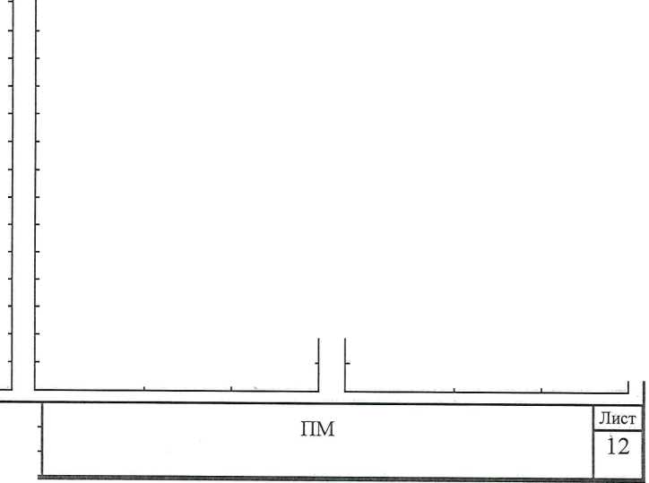
Обозначение характерных точек границы | Координаты, м
Обозначение характерных точек границы | X | Y
1 | 2 | 3
К1 | 448801,87 | 3265318,2
к2 | 448800,63 | 3265318,7
кЗ | 448792,3 | 3265322,1
к4 | 448790,23 | 3265322
к5 | 448777,22 | 3265321,5
Кб | 448755,06 | 3265315,8
к7 | 448734,52 | 3265310,5
к8 | 448728,8 | 3265308,6
к9 | 448711,58 | 3265301,8
кЮ | 448702,31 | 3265298
К11 | 448690,93 | 3265291,7
К12 | 448682,83 | 3265285,8

Обозначение характерных точек границы | Координаты, м
Обозначение характерных точек границы | X | Y
к46 | 448351,52 | 3265193,6
к47 | 448338,94 | 3265193,4
к48 | 448295,64 | 3265187,4
К49 | 448264,26 | 3265157,7
к50 | 448255,79 | 3265144,4
к51 | 448240,75 | 3265120,7
к52 | 448236,75 | 3265112,6
к53 | 448236,34 | 3265103
к54 | 448242,14 | 3265091,2
к55 | 448252,11 | 3265080,4
к56 | 448246,21 | 3265075,3
к57 | 448236,59 | 3265090,2
к58 | 448231 | 3265095,4

Обозначение характерных точек границы | Координаты, м
Обозначение характерных точек границы | X | Y
к93 | 448560,58 | 3265181,1
к94 | 448551,93 | 3265181,9
к95 | 448527,94 | 3265186,7
к96 | 448522,1 | 3265187,9
к97 | 448514,83 | 3265186,4
к98 | 448508 | 3265188,1
к99 | 448502,58 | 3265189,7
К100 | 448492,64 | 3265191,9
К101 | 448488,37 | 3265192,9
К102 | 448485,6 | 3265193,5
К103 | 448464,63 | 3265194,1
К104 | 448452,1 | 3265192,9
К105 | 448412,9 | 3265189,6

Изм. | Кол.уч | Лист | № док | Подпись | Дата

 |  | к13 |  | 448668,99 |  | 3265273,5 |  |  | к59 | 448227,09 | 3265096,8 |  | К106 | 448403,34 | 3265189,3
 |  | к14 |  | 448654,94 |  | 3265257,9 |  |  | кбО | 448225,06 | 3265096 |  | К107 | 448400,28 | 3265189,6
 |  | К15 |  | 448649,37 |  | 3265250,8 |  |  | к61 | 448221,37 | 3265088,3 |  | К108 | 448360,03 | 3265201,9
 |  | К16 |  | 448645,46 |  | 3265245 |  |  | к62 | 448215,49 | 3265078,9 |  | К109 | 448349,81 | 3265202,8
 |  | к17 |  | 448634,43 |  | 3265226 |  |  | кбЗ | 448205,19 | 3265063,8 |  | к110 | 448346,44 | 3265202,5
 |  | К18 |  | 448623,79 |  | 3265207,8 |  |  | к64 | 448200,02 | 3265056,8 |  | Kill | 448345,09 | 3265202,4
 |  | к19 |  | 448619,88 |  | 3265202 |  |  | к65 | 448195,15 | 3265051,8 |  | К112 | 448320,33 | 3265198,6
 |  | к20 |  | 448615,07 |  | 3265197 |  |  | кбб | 448184,4 | 3265042,1 |  | К113 | 448317,21 | 3265199,1
 |  | к21 |  | 448608,34 |  | 3265191 |  |  | к67 | 448174,64 | 3265035 |  | К114 | 448315,6 | 3265200,2
 |  | к22 |  | 448602,74 |  | 3265186,9 |  |  | к68 | 448148,83 | 3265019,3 |  | К115 | 448289,8 | 3265198,2
 |  | к23 |  | 448596,02 |  | 3265182,6 |  |  | к69 | 448131,9 | 3265008,2 |  | К116 | 448285,77 | 3265197,5
 |  | к24 |  | 448588,08 |  | 3265178,3 |  |  | к70 | 448114,61 | 3264996,9 |  | К117 | 448282,06 | 3265194,1
 |  | к25 |  | 448579,85 |  | 3265174,5 |  |  | к71 | 448092,42 | 3264976 |  | К118 | 448271,84 | 3265184,7
 |  | к26 |  | 448571,28 |  | 3265171,6 |  |  | к72 | 448090,16 | 3264971,9 |  | К119 | 448271,14 | 3265178,8
 |  | к27 |  | 448562,67 |  | 3265170,1 |  |  | к73 | 448050,38 | 3264928,6 |  | К120 | 448262,63 | 3265169,3
 |  | к28 |  | 448556,38 |  | 3265169,9 |  |  | к74 | 448043,72 | 3264924,5 |  | К121 | 448250,2 | 3265154
 |  | к29 |  | 448550,41 |  | 3265170,8 |  |  | к75 | 448036,16 | 3264919,5 |  | К122 | 448236,48 | 3265136,9
 |  | кЗО |  | 448534,95 |  | 3265174,8 |  |  | к76 | 448017,29 | 3264917 |  | К123 | 448228,03 | 3265123,5
 |  | к31 |  | 448525,64 |  | 3265177 |  |  | к77 | 448787,45 | 3265339,9 |  | К124 | 448215,48 | 3265101,9
 |  | к32 |  | 448524,18 |  | 3265177,1 |  |  | к78 | 448782,62 | 3265336,1 |  | К125 | 448210,68 | 3265096,7
 |  | кЗЗ |  | 448507,22 |  | 3265176,8 |  |  | к79 | 448777,08 | 3265333,4 |  | К126 | 448200,86 | 3265085,2
 |  | к34 |  | 448498,68 |  | 3265175,4 |  |  | к80 | 448776,47 | 3265332,4 |  | К127 | 448196,43 | 3265076,8
 |  | к35 |  | 448476,78 |  | 3265181,7 |  |  | к81 | 448753,59 | 3265326,5 |  | К128 | 448189,08 | 3265067,1
 |  | к36 |  | 448434,18 |  | 3265179,1 |  |  | к82 | 448749,93 | 3265324,4 |  | К129 | 448174,54 | 3265055,5
 |  | к37 |  | 448429,61 |  | 3265180,7 |  |  | к83 | 448728,13 | 3265315,3 |  | К130 | 448161,32 | 3265044,1
 |  | к38 |  | 448411,97 |  | 3265179,2 |  |  | к84 | 448688,89 | 3265298,8 |  | К131 | 448153,78 | 3265038,1
 |  | к39 |  | 448409,05 |  | 3265179,2 |  |  | к85 | 448668,52 | 3265289,8 |  | К132 | 448140,27 | 3265028,6
 |  | к40 |  | 448401,56 |  | 3265179 |  |  | к86 | 448657,46 | 3265278,2 |  | К133 | 448123,58 | 3265018,8
 |  | к41 |  | 448398,22 |  | 3265179,5 |  |  | к87 | 448649,01 | 3265264,9 |  | К134 | 448110,38 | 3265010
 |  | к42 |  | 448384,48 |  | 3265183,7 |  |  | к88 | 448617,4 | 3265209,5 |  | К135 | 448088,72 | 3264990,5
 |  | к43 |  | 448361,61 |  | 3265192 |  |  | к89 | 448611,14 | 3265209,9 |  | К136 | 448076,64 | 3264978,2
 |  | «44 |  | 448357,79 |  | 3265193,4 |  |  | к90 | 448594,28 | 3265194,1 |  | К137 | 448034,36 | 3264944,3
 |  | к45 |  | 448355,04 |  | 3265193,6 |  |  | к91 | 448578,23 | 3265185,1 |  | К138 | 447917,14 | 3264906,3
 |  |  |  |  |  |  |  |  | к92 | 448566,82 | 3265181,8 |  | К139 | 447899,41 | 3264910,9
 | К146 |  |  | 447894,81 |  | 3264905,81
 | К145 |  |  | 447923,95 |  | 3264896,07
 | К144 |  |  | 447936,3 |  | 3264898,02
 | К143 |  |  | 447960,61 |  | 3264905,47
 | К142 |  |  | 447978,4 |  | 3264910,78
 | К141 |  |  | 448004,88 |  | 3264915,38
 | К140 |  |  | 448017,29 |  | 3264917,01
 |  |  |  |  |  |  |  |  |  |  |  |  |  |  |  | Лист
 |  |  |  |  |  |  |  |  |  |  | 111V1
 | Изм. | Кол.уч | Лист |  | № док | Подпись | Дата

Каталог координат линий отступа от красных линий Таблица 4
Обозначение характерных точек границы | Координаты, м
Обозначение характерных точек границы | X | Y
1 | 2 | 3
Л1 | 448802,27 | 3265316,98
л2 | 448801,03 | 3265317,5
лЗ | 448792,7 | 3265320,82
л4 | 448790,63 | 3265320,76
л5 | 448777,62 | 3265320,25
лб | 448755,46 | 3265314,57
л7 | 448734,92 | 3265309,25
л8 | 448729,2 | 3265307,41
л9 | 448711,98 | 3265300,59
л10 | 448702,71 | 3265296,81
Л1 1 | 448691,33 | 3265290,49
л12 | 448683,23 | 3265284,55
л13 | 448669,39 | 3265272,27
л14 | 448655,34 | 3265256,64
л15 | 448649,77 | 3265249,57
л16 | 448645,86 | 3265243,8
л17 | 448634,83 | 3265224,72
л18 | 448624,19 | 3265206,55
л19 | 448620,28 | 3265200,8
л20 | 448615,47 | 3265195,72
л21 | 448608,74 | 3265189,81
л22 | 448603,14 | 3265185,66
л23 | 448596,42 | 3265181,36
л24 | 448588,48 | 3265177,1
л25 | 448580,25 | 3265173,29
л26 | 448571,68 | 3265170,34
л27 | 448563,07 | 3265168,9
л28 | 448556,78 | 3265168,67
л29 | 448550,81 | 3265169,53
лЗО | 448535,35 | 3265173,6
л31 | 448526,04 | 3265175,8
л32 | 448524,58 | 3265175,83
лЗЗ | 448507,62 | 3265175,59
л34 | 448499,08 | 3265174,21
л35 | 448477,18 | 3265180,42
лЗб | 448434,58 | 3265177,84
л37 | 448430,01 | 3265179,42
л38 | 448412,37 | 3265178,01
л39 | 448409,45 | 3265177,92
л40 | 448401,96 | 3265177,78
л41 | 448398,62 | 3265178,26
л42 | 448384,88 | 3265182,5
л43 | 448362,01 | 3265190,78
л44 | 448358,19 | 3265192,16
л45 | 448355,44 | 3265192,41

 |  |  |  |  |  | пм | Лист
 |  |  |  |  |  | пм | 14
Изм. | Кол.уч | Лист | № док | Подпись | Дата | пм | 14

л46 | 448351,92 | 3265192,37
л47 | 448339,34 | 3265192,17
л48 | 448296,04 | 3265186,17
л49 | 448264,66 | 3265156,49
л50 | 448256,19 | 3265143,14
л51 | 448241,15 | 3265119,44
л52 | 448237,54 | 3265112,14
л53 | 448236,88 | 3265103,26
л54 | 448242,65 | 3265091,48
л55 | 448252,87 | 3265080,82
л56 | 448246,19 | 3265074,25
л57 | 448236,57 | 3265089,24
л58 | 448230,98 | 3265094,42
л59 | 448227,07 | 3265095,78
л60 | 448225,04 | 3265094,99
л61 | 448221,35 | 3265087,27
л62 | 448215,47 | 3265077,88
лбЗ | 448205,17 | 3265062,8
л64 | 448200 | 3265055,81
л65 | 448195,13 | 3265050,75
лбб | 448184,38 | 3265041,13
л67 | 448174,62 | 3265034,03
л68 | 448148,81 | 3265018,27
л69 | 448131,88 | 3265007,16
л70 | 448114,59 | 3264995,85
л71 | 448092,4 | 3264974,96
л72 | 448090,14 | 3264970,93
л73 | 448050,36 | 3264927,63
л74 | 448043,7 | 3264923,54
л75 | 448036,14 | 3264918,49
л76 | 448017,27 | 3264916,01
л77 | 448787,52 | 3265340,89
л78 | 448782,69 | 3265337,14
л79 | 448777,15 | 3265334,39
л80 | 448776,54 | 3265333,38
л81 | 448753,66 | 3265327,46
л82 | 448750 | 3265325,42
л83 | 448728,2 | 3265316,26
л84 | 448688,96 | 3265299,77
л85 | 448668,59 | 3265290,75
л86 | 448657,53 | 3265279,16
л87 | 448649,08 | 3265265,88
л88 | 448617,47 | 3265210,54
л89 | 448611,21 | 3265210,93
л90 | 448594,35 | 3265195,08
л91 | 448578,3 | 3265186,09
л92 | 448566,89 | 3265182,84
л93 | 448560,65 | 3265182,05
л94 | 448552 | 3265182,85
л95 | 448528,01 | 3265187,69
л96 | 448522,17 | 3265188,92
л97 | 448514,9 | 3265187,4

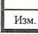
л98 | 448508,07 | 3265189,08
л99 | 448502,65 | 3265190,65
Л100 | 448492,71 | 3265192,93
лЮ1 | 448488,44 | 3265193,9
л102 | 448485,67 | 3265194,51
л103 | 448464,7 | 3265195,12
Л104 | 448452,17 | 3265193,9
Л105 | 448412,97 | 3265190,62
л106 | 448403,41 | 3265190,32
л107 | 448400,35 | 3265190,64
л108 | 448360,1 | 3265202,86
Л109 | 448349,88 | 3265203,75
л110 | 448346,51 | 3265203,48
Л111 | 448345,16 | 3265203,42
л112 | 448320,4 | 3265199,6
л113 | 448317,28 | 3265200,08
л114 | 448315,67 | 3265201,2
Л115 | 448289,87 | 3265199,21
Л116 | 448285,84 | 3265198,54
л117 | 448282,13 | 3265195,12
Л118 | 448271,91 | 3265185,7
Л119 | 448271,21 | 3265179,76
Л120 | 448262,7 | 3265170,33
Л121 | 448250,27 | 3265155,02
Л122 | 448236,55 | 3265137,89
Л123 | 448228,1 | 3265124,5
л124 | 448215,55 | 3265102,86
Л125 | 448210,75 | 3265097,67
Л126 | 448200,93 | 3265086,18
Л127 | 448196,5 | 3265077,8
Л128 | 448189,15 | 3265068,1
л129 | 448174,61 | 3265056,49
Л130 | 448161,39 | 3265045,08
л131 | 448153,85 | 3265039,1
Л132 | 448140,34 | 3265029,6
л133 | 448123,65 | 3265019,83
л134 | 448110,45 | 3265011
Л135 | 448088,79 | 3264991,53
Л136 | 448076,71 | 3264979,22
л137 | 448034,43 | 3264945,26
Л138 | 447917,21 | 3264907,34
л139 | 447899,48 | 3264911,89
Л140 | 448016,58 | 3264916,31
л141 | 448004,17 | 3264914,68
л142 | 447977,69 | 3264910,08
Л143 | 447959,9 | 3264904,77
Л144 | 447935,59 | 3264897,32
Л145 | 447923,24 | 3264895,37
л146 | 447894,1 | 3264905,11

Изм. | Кол.уч | Лист | № док

- Сведения о границе территории.

Сведения о границах территории, в отношении которой утвержден проект межевания представлены в таблице 5.
Координаты характерных точек границ территории, в отношении которой утвержден проект межевания Таблица 5
Обозначение характерных точек границы | Координаты, м
Обозначение характерных точек границы | X | Y
1 | 2 | 3
88 | 448602,74 | 3265186,89
89 | 448608,34 | 3265191,04
90 | 448615,07 | 3265196,95
91 | 448619,88 | 3265202,03
92 | 448623,79 | 3265207,78
93 | 448634,43 | 3265225,95
94 | 448645,46 | 3265245,03
95 | 448649,37 | 3265250,8
96 | 448654,94 | 3265257,87
97 | 448668,3 | 3265272,76
98 | 448668,99 | 3265273,5
99 | 448682,83 | 3265285,78
100 | 448690,93 | 3265291,72
101 | 448700,46 | 3265297,12
102 | 448702,31 | 3265298,04
103 | 448711,58 | 3265301,82
104 | 448728,8 | 3265308,64
105 | 448734,52 | 3265310,48
106 | 448755,06 | 3265315,8
107 | 448777,22 | 3265321,48
108 | 448790,23 | 3265321,99
109 | 448792,3 | 3265322,05
110 | 448800,63 | 3265318,73
111 | 448801,87 | 3265318,21
1 | 448802,94 | 3265333,62
2 | 448787,45 | 3265339,89
3 | 448790,77 | 3265346,15
4 | 448792,9 | 3265356,25
5 | 448793,56 | 3265365,19
6 | 448793,94 | 3265375,82
7 | 448795,06 | 3265393,76
8 | 448797,89 | 3265405,69
9 | 448805,39 | 3265420,11
10 | 448814,34 | 3265432,56
11 | 448821,56 | 3265441,45
12 | 448817,34 | 3265455,07
13 | 448817,91 | 3265455,8
14 | 448816,77 | 3265456,79
15 | 448848,27 | 3265494,9

 |  |  |  |  |  | пм | Лист
 |  |  |  |  |  | пм | 17
Изм. | Кол.уч | Лист | № док | Подпись | Дата | пм | 17

16 | 448858,32 | 3265507
17 | 448873,1 | 3265524,63
18 | 448879,09 | 3265531,42
19 | 448887,8 | 3265539,65
20 | 448890,69 | 3265547,5
21 | 448899,32 | 3265554,52
22 | 448898,18 | 3265555,99
23 | 448886,96 | 3265554,15
24 | 448888,37 | 3265548,7
25 | 448855,47 | 3265543,15
26 | 448831,55 | 3265540,12
27 | 448809,89 | 3265495,81
28 | 448738,93 | 3265371,28
29 | 448693,35 | 3265366,63
30 | 448692,93 | 3265366,71
31 | 448642,93 | 3265361,42
32 | 448467,65 | 3265308,64
33 | 448337,92 | 3265286,8
34 | 448272,57 | 3265211,11
35 | 448263,54 | 3265222,3
36 | 448238,5 | 3265200,57
37 | 448170,87 | 3265141,87
38 | 448195,18 | 3265114,04
39 | 448068,99 | 3264997,74
40 | 448024,5 | 3265015,05
41 | 448034,36 | 3264944,26
42 | 447917,14 | 3264906,34
43 | 447899,41 | 3264910,89
44 | 447894,81 | 3264905,81
45 | 447875,29 | 3264886,49
46 | 447856,76 | 3264877,41
47 | 447848,95 | 3264879,06
48 | 447837,63 | 3264881,46
49 | 447835,54 | 3264866,14
50 | 447832,39 | 3264854,22
51 | 447823,57 | 3264837,62
52 | 447812,56 | 3264825,22
53 | 447800,5 | 3264817,03
54 | 447843,79 | 3264783,98
55 | 447857,36 | 3264788,89
56 | 448040,3 | 3264854,95
57 | 448078,51 | 3264838,57
58 | 448127,63 | 3264876,78
59 | 448124,13 | 3264899,88
60 | 448125,12 | 3264904,48
61 | 448129,95 | 3264927,02
62 | 448131,69 | 3264943,81
63 | 448195,32 | 3264990,63
64 | 448201,76 | 3264990,64
65 | 448225,82 | 3264988,47
66 | 448253,56 | 3265006,88
67 | 448281,43 | 3265028,62
Лист
тг

Изм. | Кол.уч | Лист | № док

68 | 448269,12 | 3265045,06
69 | 448435,95 | 3265167,57
70 | 448434,18 | 3265179,07
71 | 448476,78 | 3265181,65
72 | 448498,68 | 3265175,44
73 | 448503,88 | 3265179,75
74 | 448506,76 | 3265180,58
75 | 448507,22 | 3265176,82
76 | 448518,06 | 3265176,24
77 | 448523,26 | 3265176,78
78 | 448524,18 | 3265177,06
79 | 448525,64 | 3265177,03
80 | 448534,95 | 3265174,83
81 | 448550,41 | 3265170,76
82 | 448556,38 | 3265169,9
83 | 448562,67 | 3265170,13
84 | 448571,28 | 3265171,57
85 | 448579,85 | 3265174,52
86 | 448588,08 | 3265178,33
87 | 448596,02 | 3265182,59
88 | 448602,74 | 3265186,89

- Приложения

Чертежи межевания территории
Лист
"нГ
Изм. | Кол.уч | Лист | № док

граница образуемого земельного участка
кадастровый номер земельного участка
22:64:012601
22:64:012601:1170
ПМ
22:64:012601:1169
ООО Кадастр и нелви;
граница территории, в отношении которой утвержден проект межевания
красные линии
линии отступа от красных линий
граница территории общего пользования границы существующих элементов планировочной структуры
граница земельных участков, сведения в которых содержатся в ЕГРН
условный номер образуемого земельного участка поворотная точка образуемого земельного участк граница кадастрового квартала
ПМ

ЧЕРТЕЖ МЕЖЕВАНИЯ ТЕРРИТОРИИ

tts-
■to
to
Примечание:
Зоны действия публичных сервитутов отсутств’ Система координат МСК-22
схема совмещения листов
части ул и цо i Славского от участка I
участка № 83 о городе Белокуриха Алтайского к|
Чертеж межевания
Лист
2 ~
Jbi
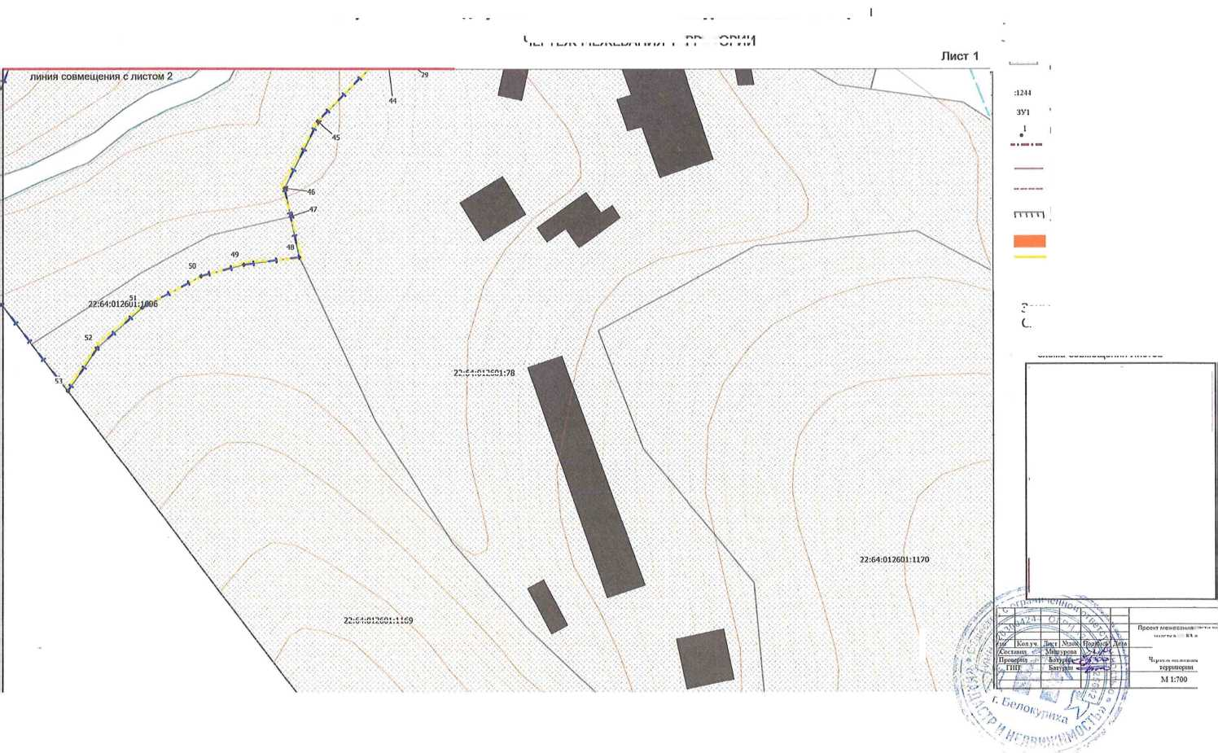
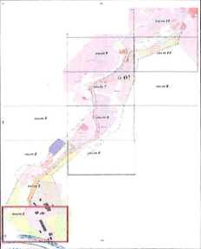

ЧЕРТЕЖ МЕЖЕВАНИЯ ТЕРРИТОРИИ
граница образуемого земельного участка
кадастровый номер земельного участка
красные линии
линии отступа от красных линии
схема совмещения листов
.чист 11
22:64:012601:176
лист 4
ом/|Колуч
!/ т '•
г.рст т'
линия совмещения с ли
условный номер образуемого земельного участка поворотная точка образуемого земельного участка граница кадастрового квартала
граница земельных участков, сведения в которых содержатся в ЕГРН
границы существующих элементов планировочной структуры
граница территории, в отношении которой утвержден проект межевания
граница территории общего пользования
Проект межевания части улицы Славского от участка №40а / участка № 83 в городе Белокуриха Алтайского края
Лист
1 '
Батурин^-- ; Бат) р1бг^-1
лист 2
аист 1
пм
Чертеж иежеваиих территории
М 1:700

■ttiJ
to*
tn
Примечание:
Зоны действия публичных сервитутов отсутствуют Система координат МСК-22
22:64:012601:1171
ТУ
 | лист 9  . J Ь' | лист 10  лист 8
 | лист 7 | лист 10  лист 8
 | : ]
лист 5 | лист 6

.чист 3
■¹ £
'"“Уриха
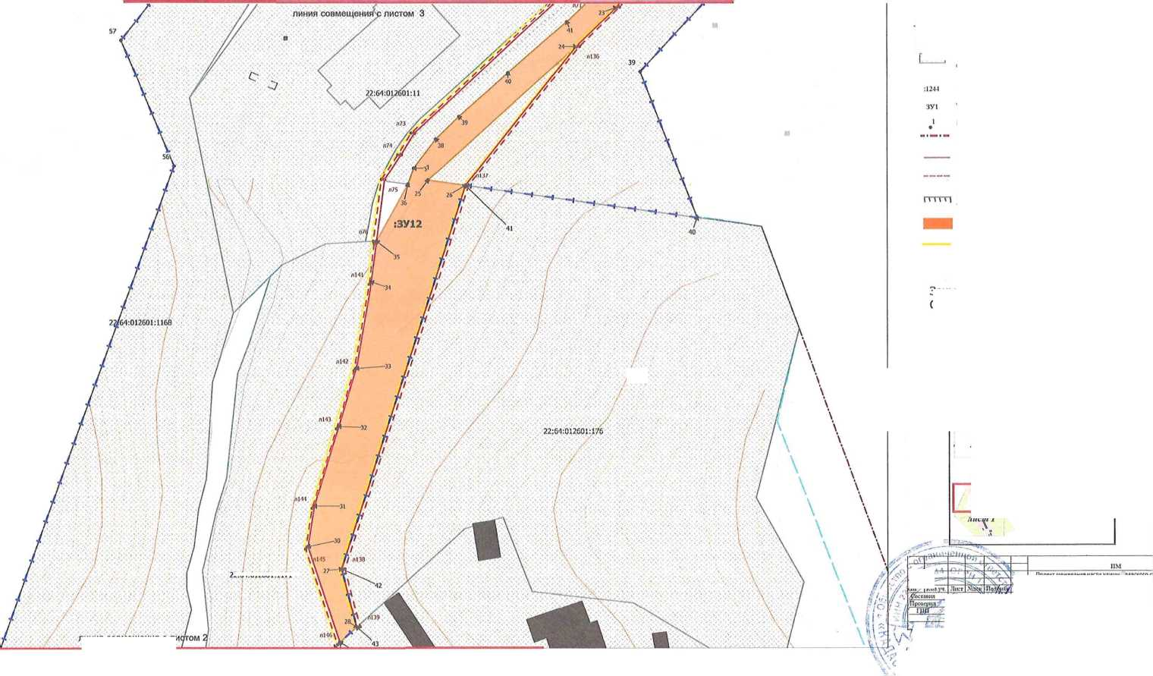
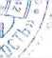

ЧЕРТЕЖ МЕЖЕВАНИЯ ТЕРРИТОРИИ
лист 3

-о
граница образуемого земельного участка
граница земельных участков, сведения в которых содержатся в ЕГРН
:1244 кадастровый номер земельного участка
зу1 условный номер образуемого земельного участка поворотная точка образуемого земельного участк
- • — ■ - граница кадастрового квартала
красные линии
линии отступа от красных линий
граница территории, в отношении которой утвержден проект межевания
граница территории общего пользования
границы существующих элементов планировочной структуры
Примечание:
Зоны действия публичных сервитутов отсутств' Система координат МСК-22

схема совмещения листов
' : 41
лист 11
 | лист 9 | лист 10
 | лист 7 | лист 8
лист 5 | лист 6
лист 3 | лист 4

лист 2
пм
и улицы Славского от участка Г
воде Белокуриха Алтайского кр
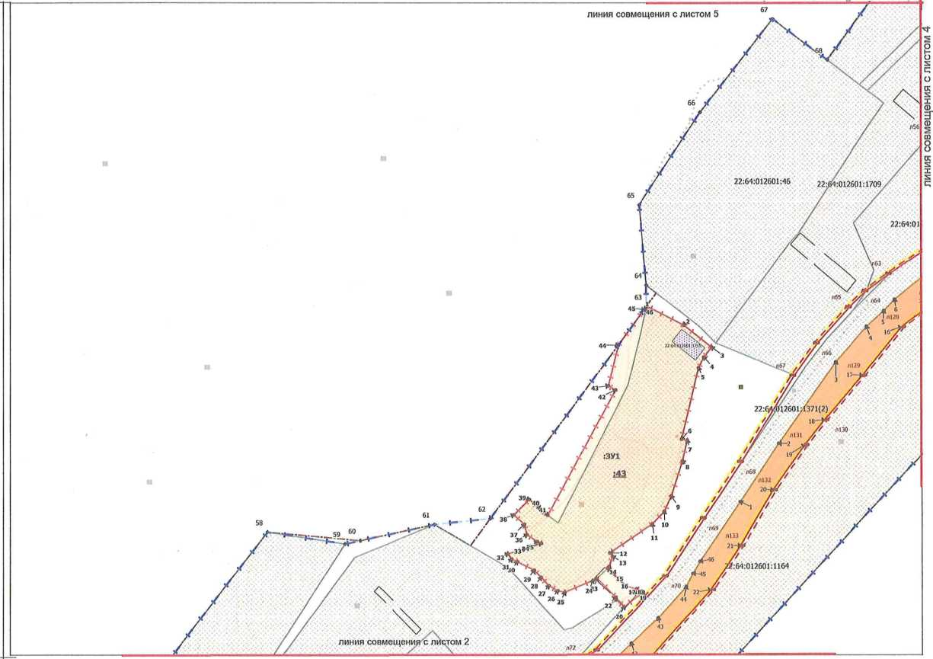
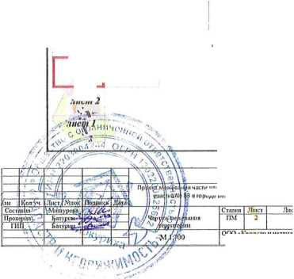

ЧЕРТЕЖ МЕЖЕВАНИЯ ТЕРРИТОРИИ
линия совмещения с листом 6
1:1305 5
22:64:012601:1252
22:64:012601:1712

•EtttJ
to
tn
:1244
ЗУ1
граница образуемого земельного участка
граница земельных участков, сведения в которых содержатся в ЕГРН
кадастровый номер земельного участка
условный номер образуемого земельного участка поворотная точка образуемого земельного участка граница кадастрового квартала
красные линии
линии отступа от красных линии
граница территории, в отношении которой утвержден проект межевания
граница территории общего пользования
границы существующих элементов планировочной структуры
Примечание:
Зоны действия публичных сервитутов отсутствуй Система координат МСК-22

схема совмещения листов
1
лист 11
лист 9 |  | лист 10  лист 8
лист 7 |  | лист 10  лист 8
лист 5 | лист 6
лист j| | лист! | | 1

.г"¹¹'¹**!⁵*¹"
пм
т межевания части улицы Слаеского от участка NlX
участка № 83 а городе Белокуриха Алтайского крат
) i Чертеж межевания территории
ПМ
Лист
“1
'1
ООО <• Кадастр и недвижи:
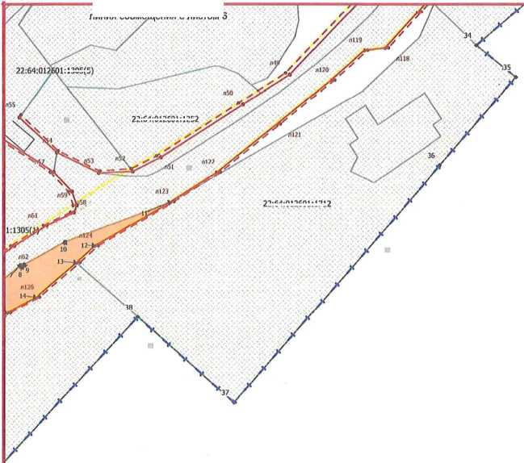
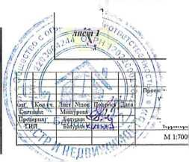

ЧЕРТЕЖ МЕЖЕВАНИЯ ТЕРРИТОРИИ
кадастровый номер земельного участка
схема совмещения листов
линия совмещения' Д Дисто.М 3 л о кур и
красные линии
линии отступа от красных линий
граница территории общего пользования
границы существующих элементов планировочной структуры
■₍ граница образуемого земельного участка “м-4
граница земельных участков, сведения в которых содержатся в ЕГРН
условный номер образуемого земельного участка поворотная точка образуемого земельного участка граница кадастрового квартала
граница территории, в отношении которой утвержден проект межевания
Примечание:
Зоны действия публичных сервитутов отсутствуй Система координат МСК-22
 | лист 9  / | лист 11  лист 10
 | лист 7 | лист 8
лист 5 | лист 6
лист 3 | лист 4
1 лист 2
'■у лист 1

Чертеж межевант территории
лм
:кт межевания части улица: Славского от участка №4
участка Ns 83 а городе Белокуриха Алтайского крах
пм
Лист
2
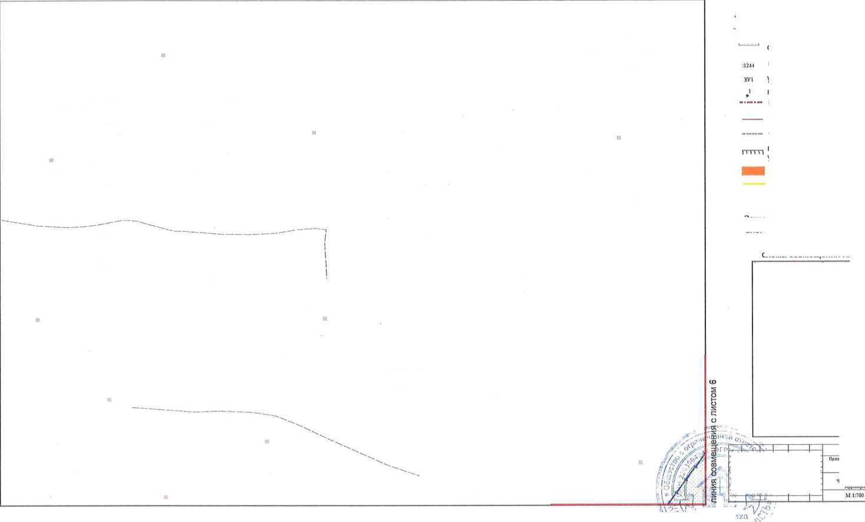
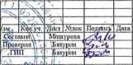

ЧЕРТЕЖ МЕЖЕВАНИЯ ТЕРРИТОРИИ

лист 3 лист 4
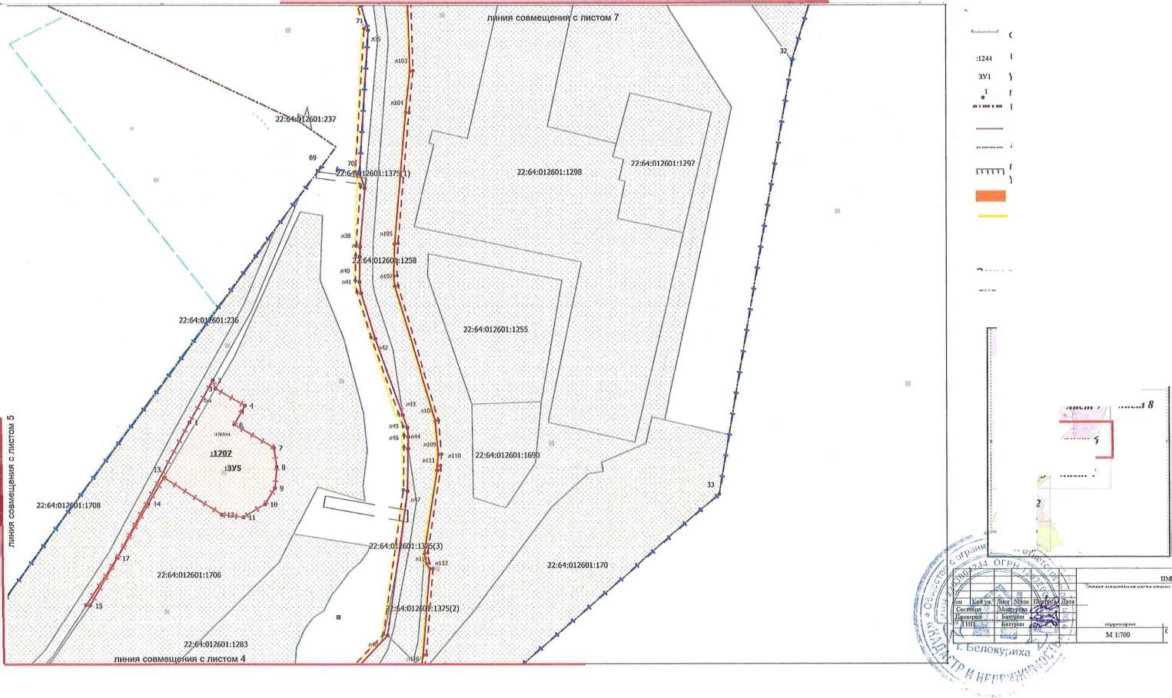
Примечание:
граница образуемого земельного участка
кадастровый номер земельного участка
красные линии
линии отступа от красных линии
схема совмещения листов
лист 10
лист 9
лист
лист 5
лист 6
(л шш ЛШя
ИМ
ООО «Кадастр и неднижт
границы существующих элементов планировочной структуры
условный номер образуемого земельного участка поворотная точка образуемого земельного участк граница кадастрового квартала
граница земельных участков, сведения в которых содержатся в ЕГРН
граница территории, в отношении которой утвержден проект межевания
граница территории общего пользования
лист 7
лист 11
Зоны действия публичных сервитутов отсутству: Система координат МСК-22
лист 2
'■у
;-ЦисЩ1
<С:т_{о};,''У
Проект межевания части улицы Славского от учвстка №4 участка № 83 в городе Белокуриха Алтайского крал
Чертеж ыежеоания
территории

ЧЕРТЕЖ МЕЖЕВАНИЯ ТЕРРИТОРИИ
литния совмещения с листом 9
22:64:012601:1226
кадастровый номер земельного участка
22:64:012601:1264
красные линии
22:64:012601:1692
линии отступа от красных линии
граница территории общего пользования
:1227/п1
22:64:012601:1237
схема совмещения листов
лист 11
:64:0126QyJ
лист 10
лист 8
22:64:012601:229
лист 5
22:64:012601:1374
линия совмещения с лист
условный номер образуемого земельного участка поворотная точка образуемого земельного участк. граница кадастрового квартала
граница территории, в отношении которой утвержден проект межевания
границы существующих элементов планировочной структуры
граница земельных участков, сведения в которых содержатся в ЕГРН
лист 3 лист
диет 7
Лист
2
лист 9
пм
у. |.¹'¹ граница образуемого земельного участка
А-4
tn
Примечание:
Зоны действия публичных сервитутов отсутству! Система координат МСК-22
'ежеаания части улицы Славского от участка №■
эстка № 83 в городе Белокуриха Алтайского кра:
сртеж межеваши территории
Лии
1
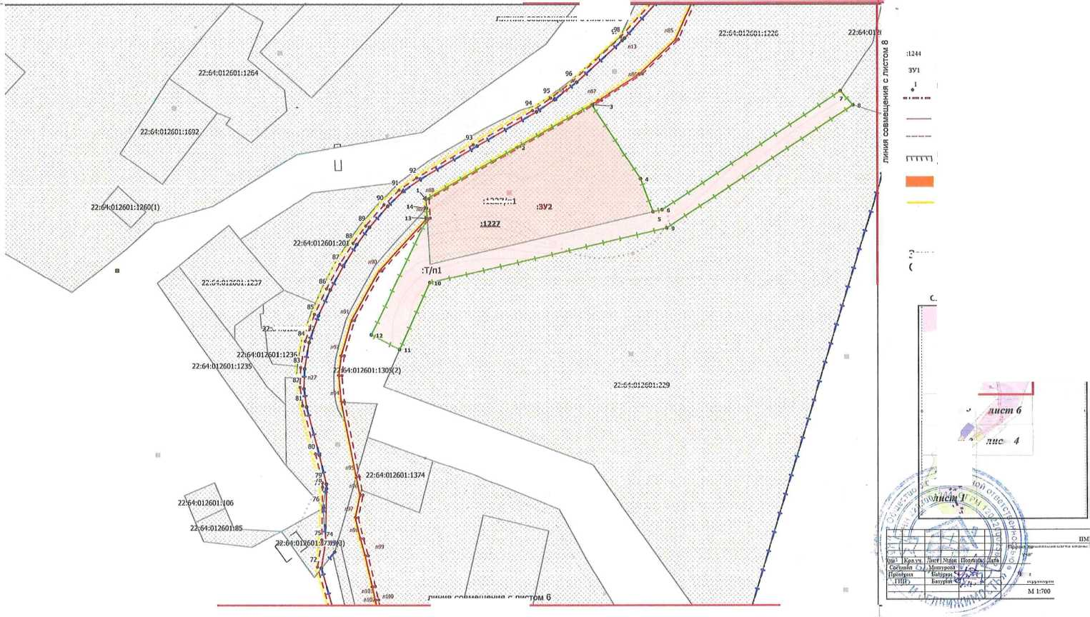

ЧЕРТЕЖ МЕЖЕВАНИЯ ТЕРРИТОРИИ

линия совмещения с листом 10

■о
граница образуемого земельного участка
граница земельных участков, сведения в которых содержатся в ЕГРН
линия совмещения с листом 7
_{:12}44 кадастровый номер земельного участка
зу1 условный номер образуемого земельного участка поворотная точка образуемого земельного участка
- •—• - граница кадастрового квартала
красные линии
линии отступа от красных линий
граница территории, в отношении которой утвержден проект межевания
граница территории общего пользования
границы существующих элементов планировочной структуры
Примечание:
Зоны действия публичных сервитутов отсутству! Система координат МСК-22

схема совмещения листов
■
лист 11
 | лист 9 | лист 10
лист 7  : * !’ |  | лист 8
J лист 5 | т ~"! лист 6
лист 3 | лист 4
лист 2
Л11СЩ1

пм
Лист
Составил
Проект межевания части улицы Слааского от участка №< участка № 83 а городе Белокуриха Алтайского краг
Проверцлг^Ц Ба
Чертеж межевания
территории
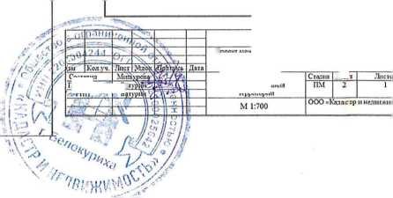

ЧЕРТЕЖ МЕЖЕВАНИЯ ТЕРРИТОРИИ
граница образуемого земельного участка
кадастровый номер земельного участка
красные линии
граница территории общего пользования
22:64:012601:1251
22:64:012601:188
схема совмещения листов
:1359/п1
22:64:012601:1299
стом 7 ^{22:}
границы существующих элементов планировочной структуры
граница земельных участков, сведения в которых содержатся в ЕГРН
граница территории, в отношении которой утвержден проект межевания
условный номер образуемого земельного участка поворотная точка образуемого земельного участка граница кадастрового квартала
Проект межевания части улицы Славского от участка №' участка N9 83 в городе Белокуриха Алтайского кра!
-О
линии отступа от красных линий
Примечание:
Зоны действия публичных сервитутов отсутству! Система координат МСК-22
22:64:012601:1300
(•1702/П1
11ZM
 |  | лист 11
 | лист 9 | лист 10
 | лист 7 | лист 8
; лист 5 | лист 6
1 лист 3 | лист 4
лист 2
^{ч}'Ч‘
: ^ЛЧС1Ц1

п.м
Чертеж межевания территории
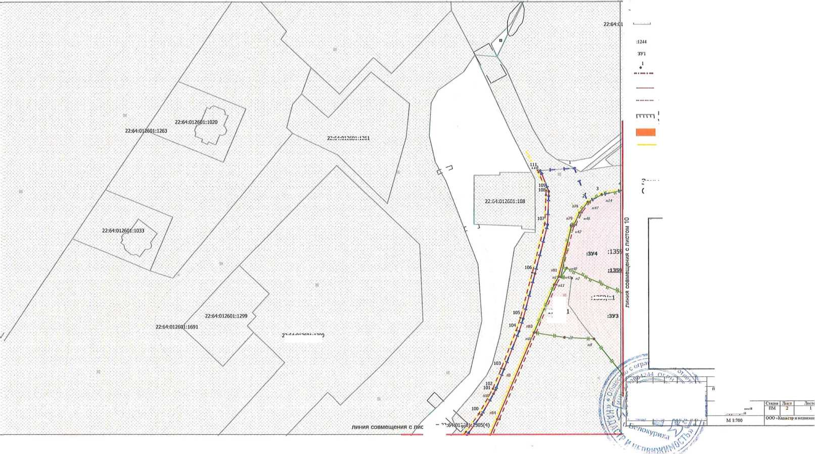
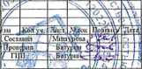

ЧЕРТЕЖ МЕЖЕВАНИЯ ТЕРРИТОРИИ
красные линии
лист 9
лист 4
г*-—I
лист 2
Чертеж межевания территории И 1:700
граница образуемого земельного участка
граница земельных участков, сведения в которых содержатся в ЕГРН
кадастровый номер земельного участка
условный номер образуемого земельного участка поворотная точка образуемого земельного участка граница кадастрового квартала
линии отступа от красных линии
граница территории, в отношении которой утвержден проект межевания
граница территории общего пользования
границы существующих элементов планировочной структуры
Примечание:
Зоны действия публичных сервитутов отсутствую Система координат МСК-22
схема совмещения листов
лист 7 ,—Z'.
лист 5 лист б
.Л'
лист 3
Z;
лист 11
лист 10
лист 8
пм
Проект межевания части улицы Славского от участка №40а участка № 83 о городе Белокуриха Алтайского края
Стадия
ПМ
■Лист
2
Листов
1
ООО «Кадастр и недвижимое
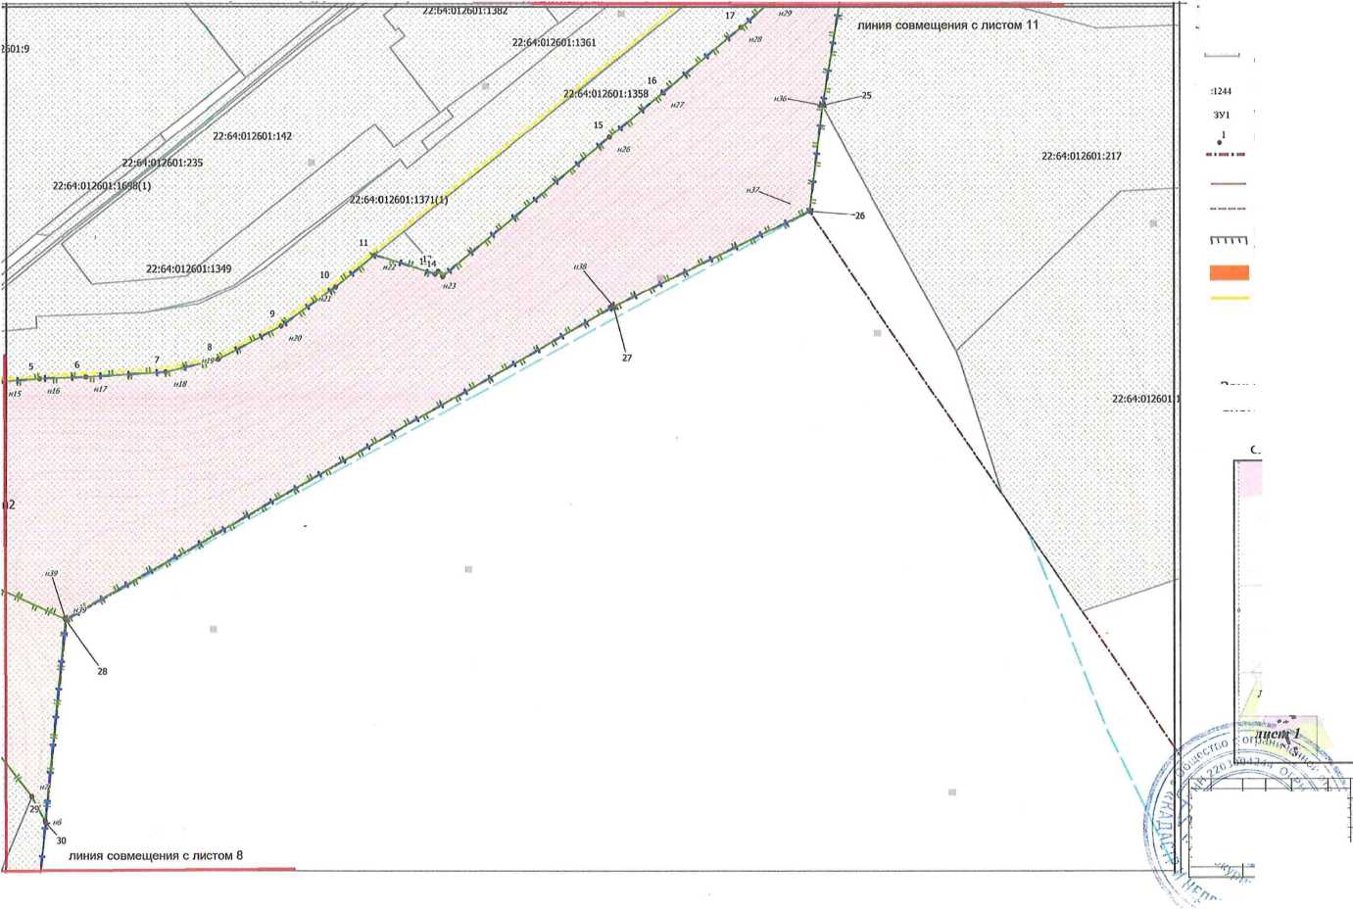
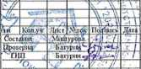
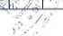

ЧЕРТЕЖ МЕЖЕВАНИЯ ТЕРРИТОРИИ
:1244
■Й13-

1УП
ЗУ1
граница образуемого земельного участка
граница земельных участков, сведения в которых содержатся в ЕГРН
кадастровый номер земельного участка
условный номер образуемого земельного участка поворотная точка образуемого земельного участка граница кадастрового квартала
красные линии
линии отступа от красных линии
граница территории, в отношении которой утвержден проект межевания
граница территории общего пользования
границы существующих элементов планировочной структуры
Примечание:
Зоны действия публичных сервитутов отсутствую- Система координат МСК-22

схема совмещения листов
4244 о
V
порнн
:700
пм
Ье>кевания части улицы Славского от участка №40а ^тка N9 83 в городе Белокуриха Алтайского края
Лист
2
ООО -Кадастр и недвижимое
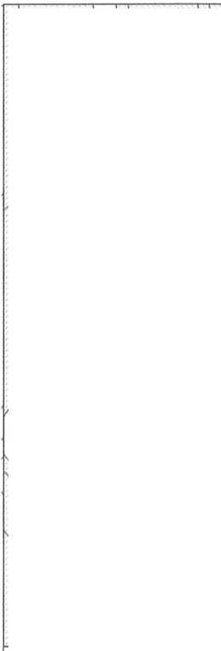
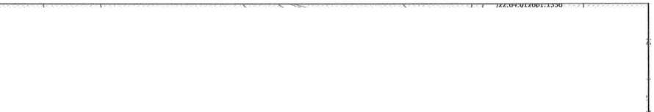
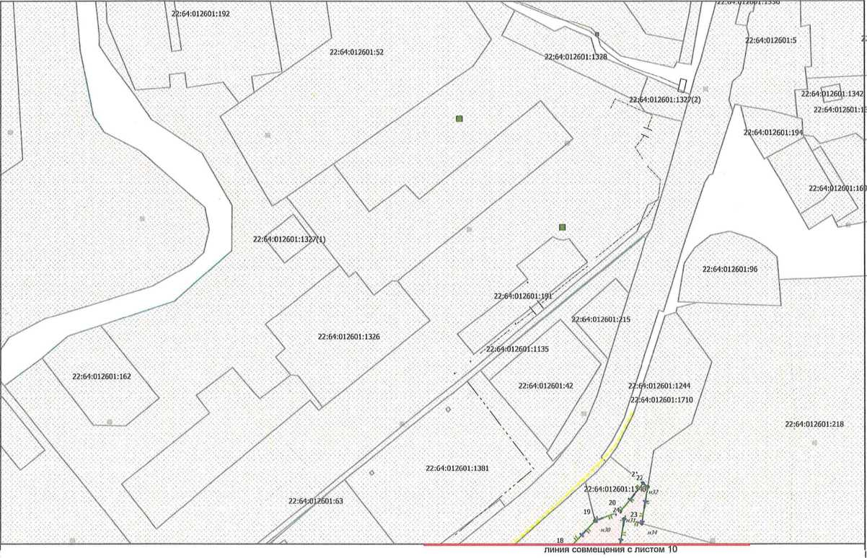
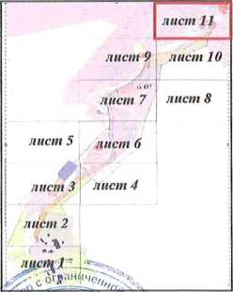
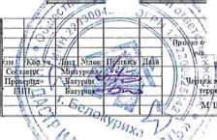

ЧЕРТЕЖ МЕЖЕВАНИЯ ТЕРРИТОРИИ

линия совмещения с листом 2
граница образуемого земельного участка
кадастровый номер земельного участка
22:64:012601:1171
красные линии
граница территории общего пользования
22:64:012601:78
22:64:012601:1169
линии отступа от красных линии
Г—1
условный номер образуемого земельного участка поворотная точка образуемого земельного участка граница кадастрового квартала
граница территории, в отношении которой утвержден проект межевания
границы существующих элементов планировочной структуры
граница земельных участков, сведения в которых содержатся в ЕГРН
Примечание:
Зоны действия публичных сервитутов отсутствую⁻ Система координат МСК-22
Схема совмещения листов
лист 7 |  | листв
лист 6
! лист 4 | лист 5
лист 2 | лист 3
лист 1


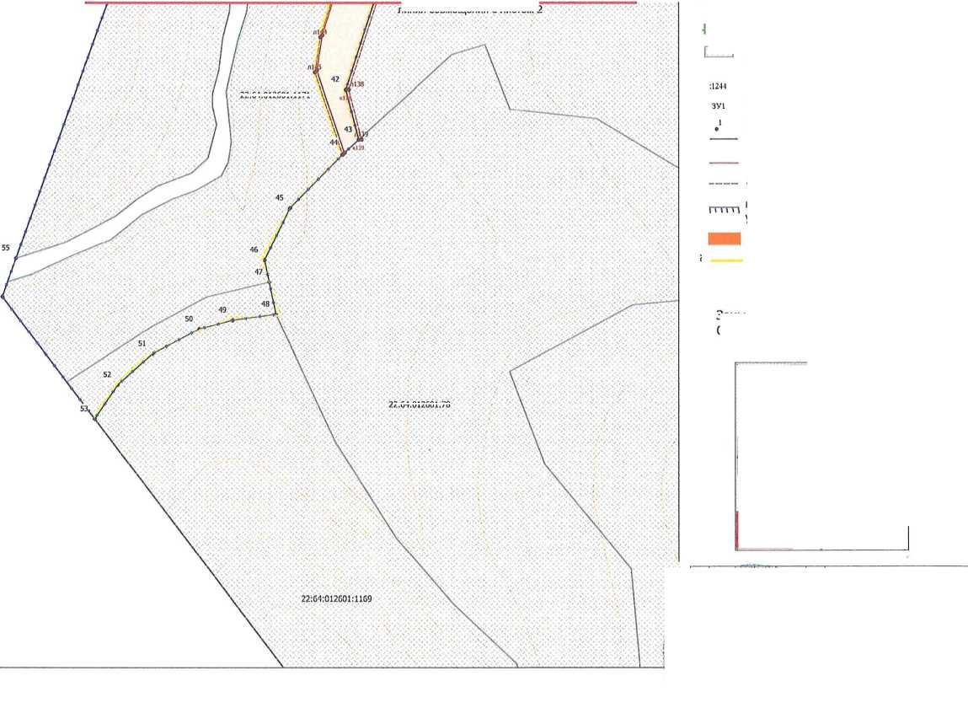

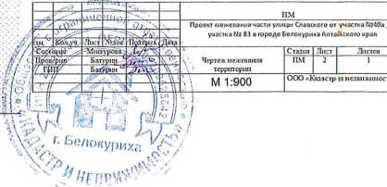

ЧЕРТЕЖ МЕЖЕВАНИЯ ТЕРРИТОРИИ
СП S о <5 s с; о к х I ?Г ф >■

8
К
S
I
S
с
-.1244
ЗУ1
граница образуемого земельного участка
граница земельных участков, сведения в которых содержатся в ЕГРН
кадастровый номер земельного участка
условный номер образуемого земельного участка поворотная точка образуемого земельного участка граница кадастрового квартала
красные линии
линии отступа от красных линии
граница территории, в отношении которой утвержден проект межевания
граница территории общего пользования
границы существующих элементов планировочной структуры
Примечание:
Зоны действия публичных сервитутов отсутствую Система координат МСК-22
Схема совмещения листов
 | лист 7  V |  | лист 8
 |  | лист 6
¹ лист 4  i < |  | лист 5
лист 2 |  | лист 3
лист 1

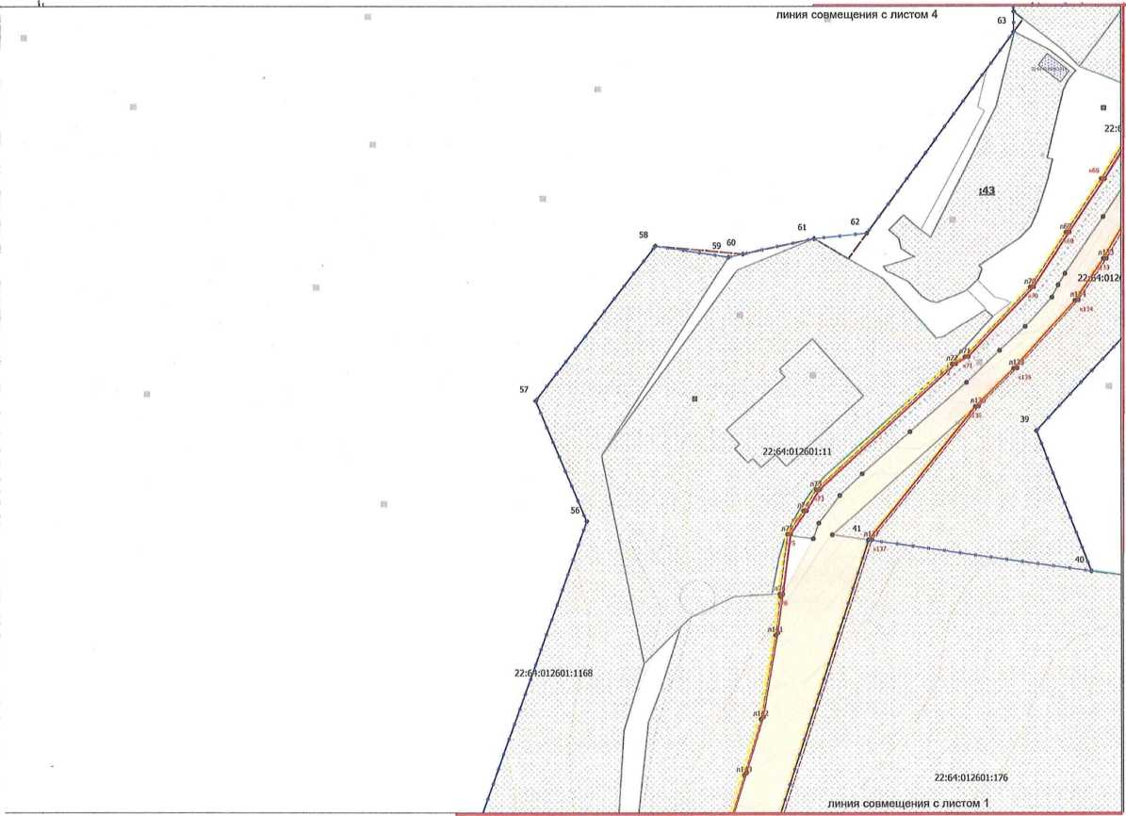
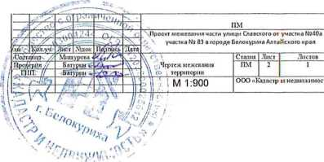

ЧЕРТЕЖ МЕЖЕВАНИЯ ТЕРРИТОРИИ

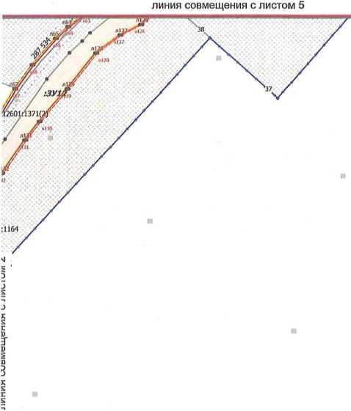
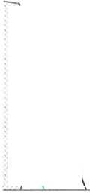
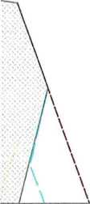
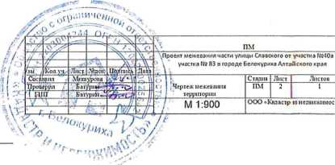
t <. граница образуемого земельного участка
I, , граница земельных участков, сведения в которых
содержатся в ЕГРН
_{:12}44 кадастровый номер земельного участка
зу1 условный номер образуемого земельного участка J поворотная точка образуемого земельного участка —— граница кадастрового квартала
красные линии
линии отступа от красных линий
граница территории, в отношении которой утвержден проект межевания
граница территории общего пользования
границы существующих элементов планировочной структуры
Примечание:
Зоны действия публичных сервитутов отсутствую Система координат МСК-22
Схема совмещения листов
 | лист 7 | лист 8
 | лист в
¹ лист 4  1 | лист 5
лист 2 | лист 3
лист 1 .

ЧЕРТЕЖ МЕЖЕВАНИЯ ТЕРРИТОРИИ
лист 4
граница образуемого земельного участка
I \, граница земельных участков, сведения в которых ' содержатся в ЕГРН
,1244 кадастровый номер земельного участка
зу1 условный номер образуемого земельного участка
поворотная точка образуемого земельного участка
граница кадастрового квартала
красные линии
линии отступа от красных линий
_{|и|}ц граница территории, в отношении которой утвержден проект межевания
граница территории общего пользования
границы существующих элементов планировочной структуры
Примечание:
Зоны действия публичных сервитутов отсутствуй: Система координат МСК-22
Схема совмещения листов
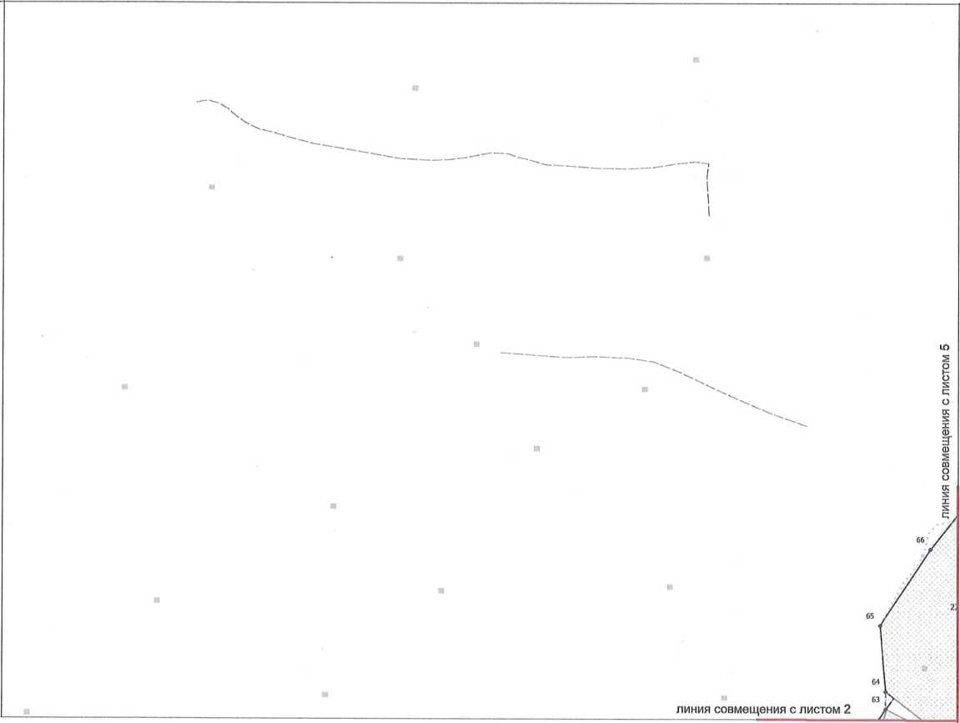
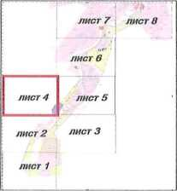
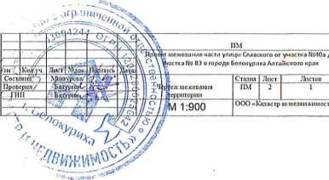

ЧЕРТЕЖ МЕЖЕВАНИЯ ТЕРРИТОРИИ
х ; : 1.. граница образуемого земельного участка
р . граница земельных участков, сведения в которых содержатся в ЕГРН
:1244 кадастровый номер земельного участка
зу 1 условный номер образуемого земельного участка
J поворотная точка образуемого земельного участка
граница кадастрового квартала
красные линии
линии отступа от красных линий
граница территории, в отношении которой утвержден проект межевания
граница территории общего пользования
границы существующих элементов планировочной структуры
Примечание:
Зоны действия публичных сервитутов отсутств\ Система координат МСК-22
Схема совмещения листов
 | лист 7 |  | лист 8
 |  | лист 6
' лист 4  1 | ► | лист 5
лист 2 |  | лист 3
лист 1

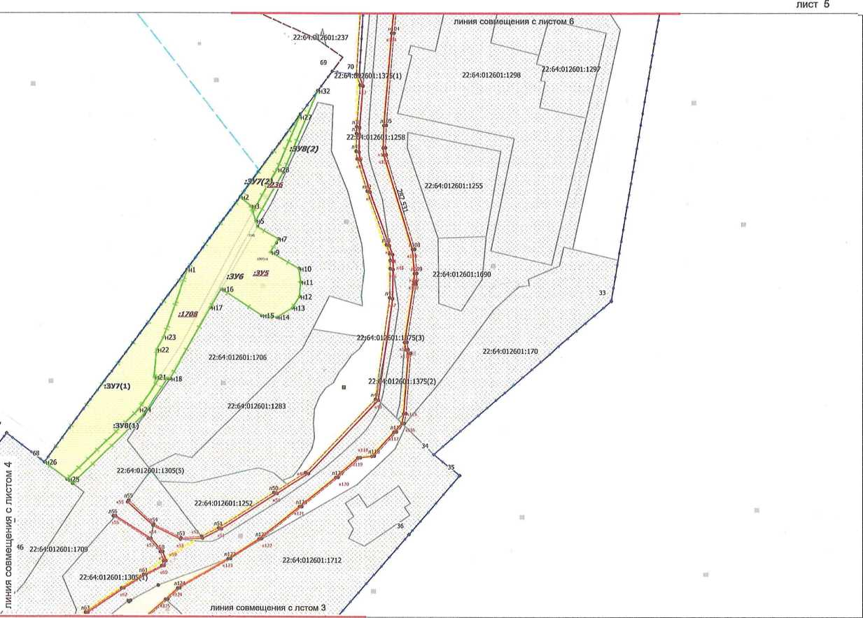
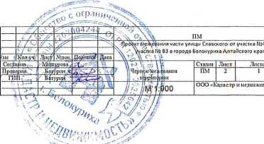

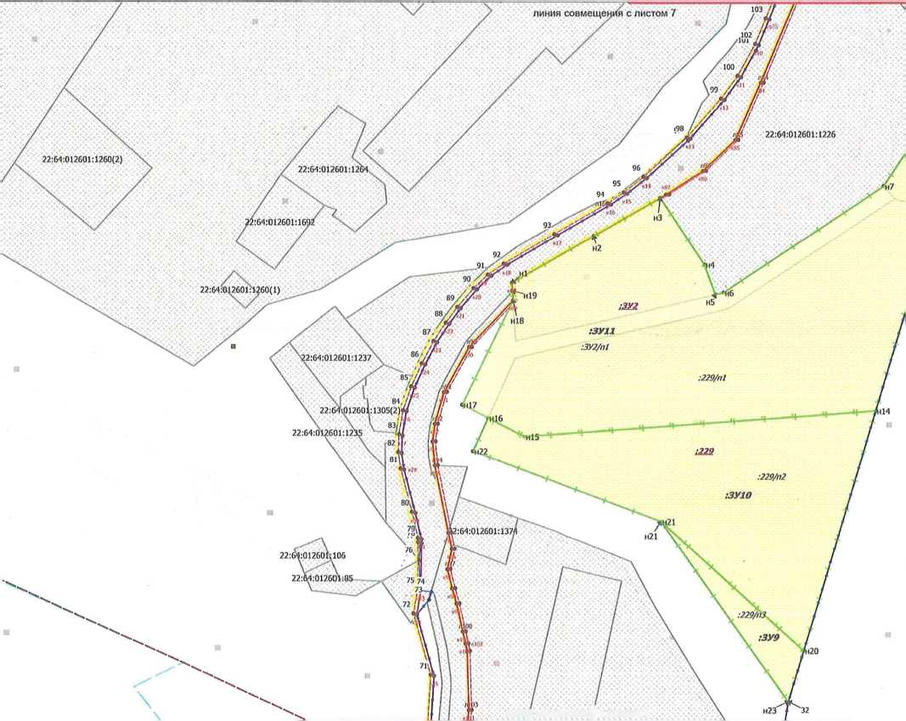
ЧЕРТЕЖ МЕЖЕВАНИЯ ТЕРРИТОРИИ
линир совмещений с листом 5
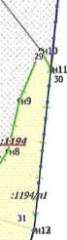
лист 6
Условные обозначения:
I!. ¹ ;< граница образуемого земельного участка
р 1 граница земельных участков, сведения в которых содержатся в ЕГРН
_{:12}44 кадастровый номер земельного участка
зу1 условный номер образуемого земельного участка
поворотная точка образуемого земельного участка
граница кадастрового квартала
красные линии
линии отступа от красных линий
граница территории, в отношении которой утвержден проект межевания
граница территории общего пользования
границы существующих элементов планировочной структуры
Примечание:
Зоны действия публичных сервитутов отсутствуют Система координат МСК-22
Схема совмещения листов
 | лист 7 | лист в
 | лист 6
лист 4  4 | лист 5
лист 2 | лист 3
лист 1

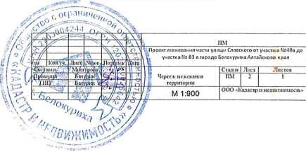

ЧЕРТЕЖ МЕЖЕВАНИЯ ТЕРРИТОРИИ
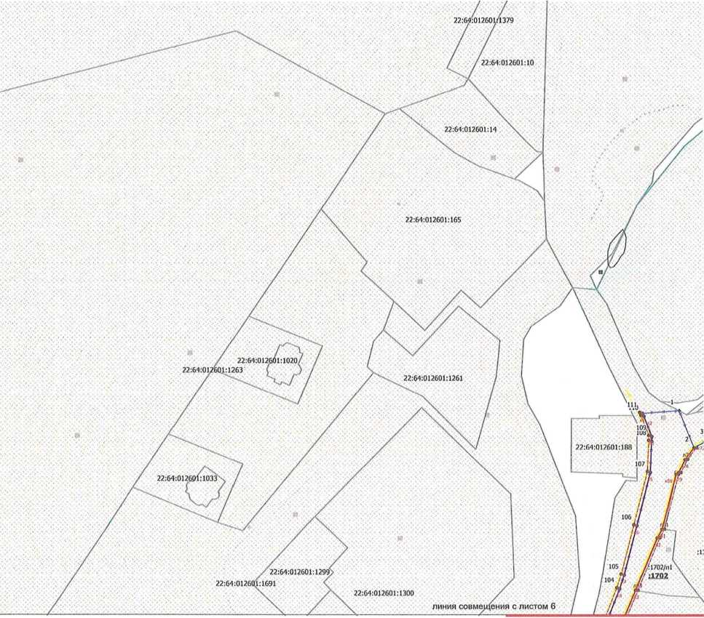
лист 7

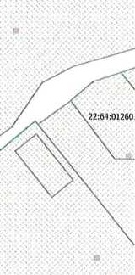
22:64:012601:9
Условные обозначения:
.г. - * граница образуемого земельного участка
f ч | граница земельных участков, сведения в которых содержатся в ЕГРН
:1244 кадастровый номер земельного участка
зу1 условный номер образуемого земельного участка
J поворотная точка образуемого земельного участка
граница кадастрового квартала
красные линии
линии отступа от красных линий
граница территории, в отношении которой утвержден проект межевания
граница территории общего пользования
границы существующих элементов планировочной структуры
Примечание:
Зоны действия публичных сервитутов отсутствуют Система координат МСК-22
Схема совмещения листов
о
 | лист 7 | | листв
 | лист 6
¹ лист 4 | лист 5
1 j
лист 2 | лист 3
лист 1


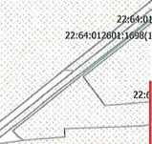
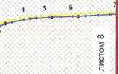
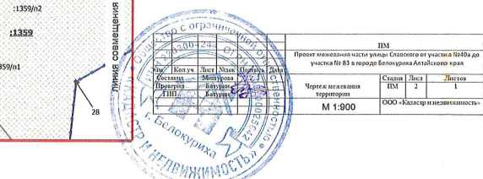

ЧЕРТЕЖ МЕЖЕВАНИЯ ТЕРРИТОРИИ
22:64:012601:96
граница образуемого земельного участка
22:64:012601:1326
кадастровый номер земельного участка
22:64:012601:1310
22:64:012601:42
22:64:012601:218
22:64:012601:1381
граница территории общего пользования
22:64:012601:1382
22:64:012601:1317
2:64:012601:142
22:64:012601:217
22:64:012601:1320
22:64:012601:1319
22:64:012601:219
условный номер образуемого земельного участка поворотная точка образуемого земельного участка граница кадастрового квартала
границы существующих элементов планировочной структуры
граница земельных участков, сведения в которых содержатся в ЕГРН
Чертеж межевания территории
пм
Проект межевания части улицы Славского от участка №40а до участка № 83 в городе Белокуриха Алтайского края
012601:1244
!'.64:012601:171(
красные линии
линии отступа от красных линий
_{t и и} I граница территории, в отношении которой утвержден проект межевания
Примечание:
Зоны действия публичных сервитутов отсутствуют Система координат МСК-22
Схема совмещения листов
линия совмещения с листом 7
22:64:012601:1
 | лист 7 | листв
 | лист 6
■ лист 4 | лист 5
лист 2  лист 1 | лист 3

ПМ
ООО «Кадастр и неявижиыостъ»
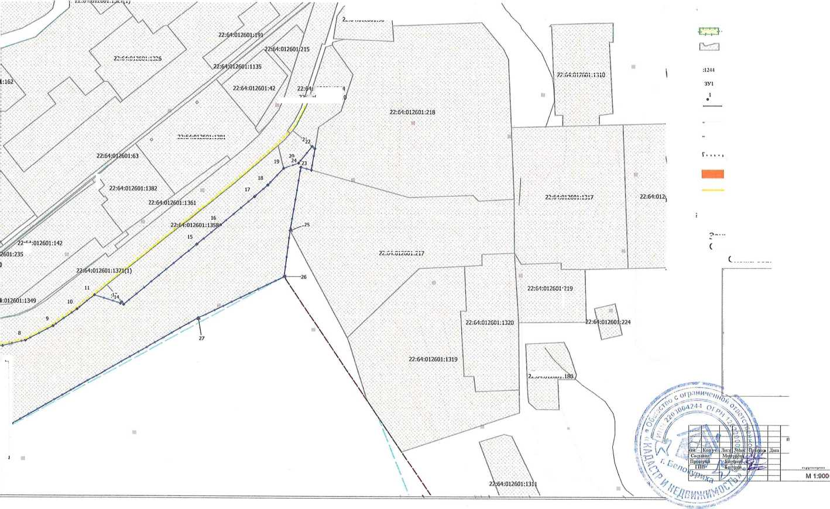

ООО «Кадастр и недвижимость»
Проект межевания части улицы Славского от участка №40а до
участка № 83 в городе Белокуриха Алтайского края
Том2
Материалы по обоснованию проекта межевания территории
Инв.№ подл. Подпись и дата Взамен инв.
2022
ООО «Кадастр и недвижимость»
Проект межевания части улицы Славского от участка №40а до
участка № 83 в городе Белокуриха Алтайского края
Том2
Материалы по обоснованию проекта межевания территории

Директор | . лХл * и ч е н н о.. -к  Батурин^Ад^  У- Т''⁷ Х-.ГкС VS!! | 9?л ....
Главный инженер проекта | Мищу-рова Т.Г... | I/J

Инв.№ подл. Подпись и дата Взамен инв.
2022

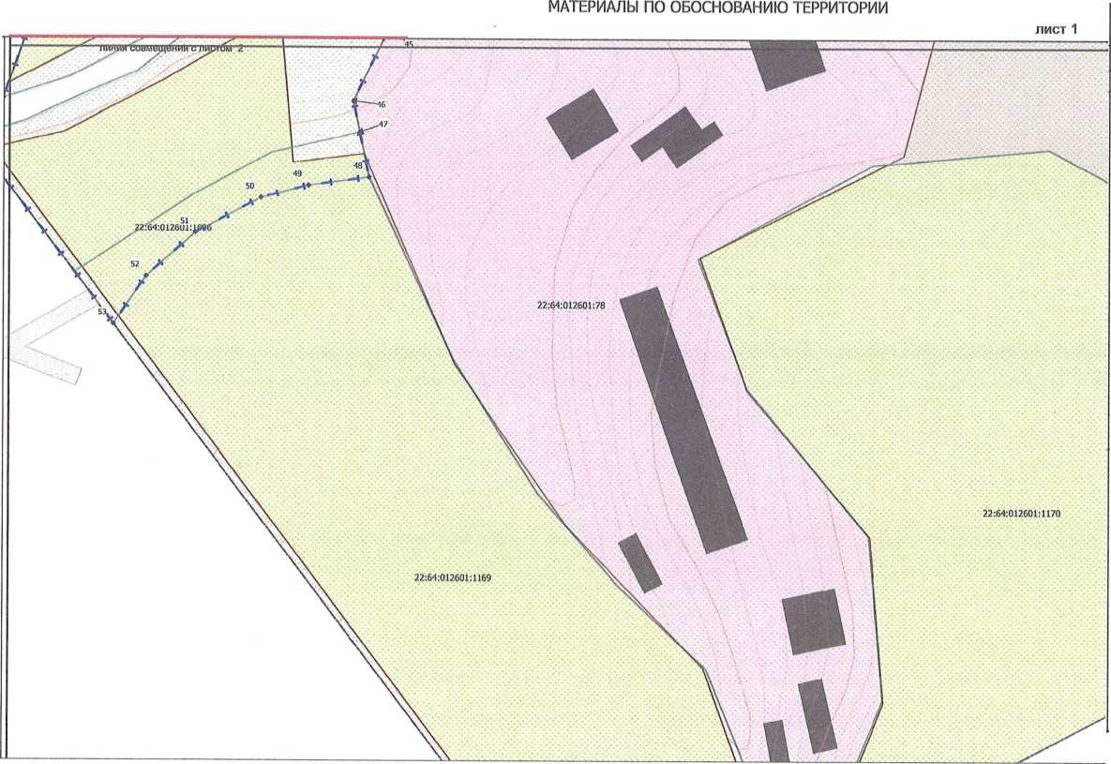
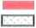


Проект межевания части улицы Славского
от участка №40а до участка № 83 в городе Белокуриха Алтайского края
:1244
ЗУ1
TVTT
: М 1:700
egiiMii по обоснованию
- территории
 |  | лист 11
 | лист 9 | лист 10
 | лист 7 | лист S
лист 5  лист 3 | лист 6  лист 4
лист 2
лисЩ1

схема совмещения листов
1
Условные обозначения:
граница образуемого земельного участка
границы зоны торгового назначения (203) граница земельных участков, сведения в которых содержатся в ЕГРН
кадастровый номер земельного участка
условный номер образуемого земельного участка поворотная точка образуемого земельного участка граница кадастрового квартала
граница зон с особыми условиями использования Teppi граница территории, в отношении которой утвержден проект межевания
граница зоны улично-дороной сети (407)
граница зоны для оздоровительной деятельности (601 граница зоны городских природных территорий ( 502) граница зоны водоснабжения и очистки природных стокое граница зоны социально-бытового назначения
граница объектов капитальною строительства граница территории общего пользования
ПМ
.Проект межевания масти улица! Славского от участка f.'s40a f участка N8 83 в городе Белокуриха Алтайского края
ООО "Кадастр II нелви:кимосг
Проект межевания части улицы Славского
от участка №40а до участка № 83 в городе Белокуриха Алтайского края
МАТЕРИАЛЫ ПО ОБОСНОВАНИЮ ТЕРРИТОРИИ

fittl

to

EZZI
.1244
ЗУ1
Условные обозначения:
граница образуемого земельного участка
границы зоны торгового назначения (203) граница земельных участков, сведения в которых содержатся в ЕГРН
кадастровый номер земельного участка
условный номер образуемого земельного участка поворотная точка образуемого земельного участка граница кадастрового квартала
I граница зон с особыми условиями использования терри’ •ц-рт- граница территории, в отношении которой утвержден проект межевания
НЯН граница зоны улично-дороной сети (407)
■■1 граница зоны для оздоровительной деятельности (601)
граница зоны городских природных территорий ( 502) граница зоны водоснабжения и очистки природных стоков ( граница зоны социально-бытового назначения
EZZ1ZJ граница объемов капитального строительства
граница территории общего пользования
 | лист 9 | лист 11  лист 10
 | лист 7 | лист 8
лист 5 | лист 6
лист 3 | лист 4
лист 2
'.’-Л,
л«сл^ 1

схема совмещения листов
Составил
Ci.niw
Лист
ПМ
ООО «Кадастр и недвижимость*
улицы Славского от уч эстка Ne<10a до
ига НЗ в городе Белокуриха Алтайского края
Листов
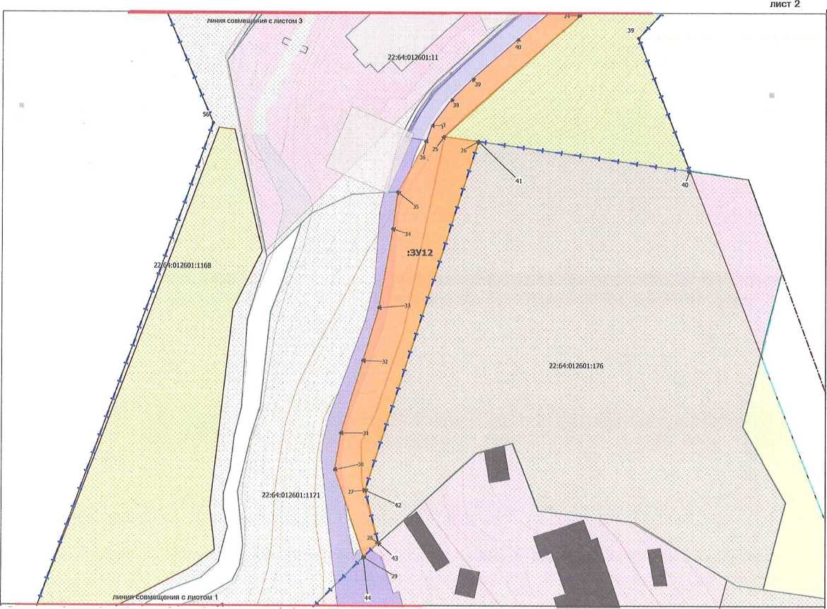
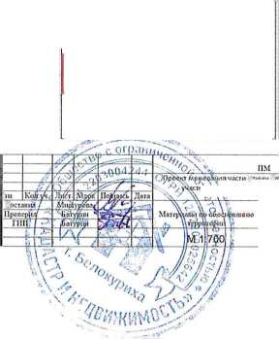

территории
Проект межевания части улицы Славского
от участка №40а до участка № 83 в городе Белокуриха Алтайского края
МАТЕРИАЛЫ ПО ОБОСНОВАНИЮ ТЕРРИТОРИИ
£ttl
■О'
EZZ1
:1244
ЗУ1
Условные обозначения:
граница образуемого земельного участка
границы зоны торгового назначения (203) граница земельных участков, сведения в которых содержатся в ЕГРН
кадастровый номер земельного участка
условный номер образуемого земельного участка поворотная точка образуемого земельного участка граница кадастрового квартала
граница зон с особыми условиями использования территории
_{п} ■ граница территории, в отношении которой утвержден проект межевания
■■I граница зоны улично-дороной сети (407)
■■В граница зоны для оздоровительной деятельности (601 граница зоны городских природных территорий ( 502) граница зоны водоснабжения и очистки природных стокое ■■■ граница зоны социально-бытового назначения
граница объектов капитального строительства
граница территории общего пользования
схема совмещения листов
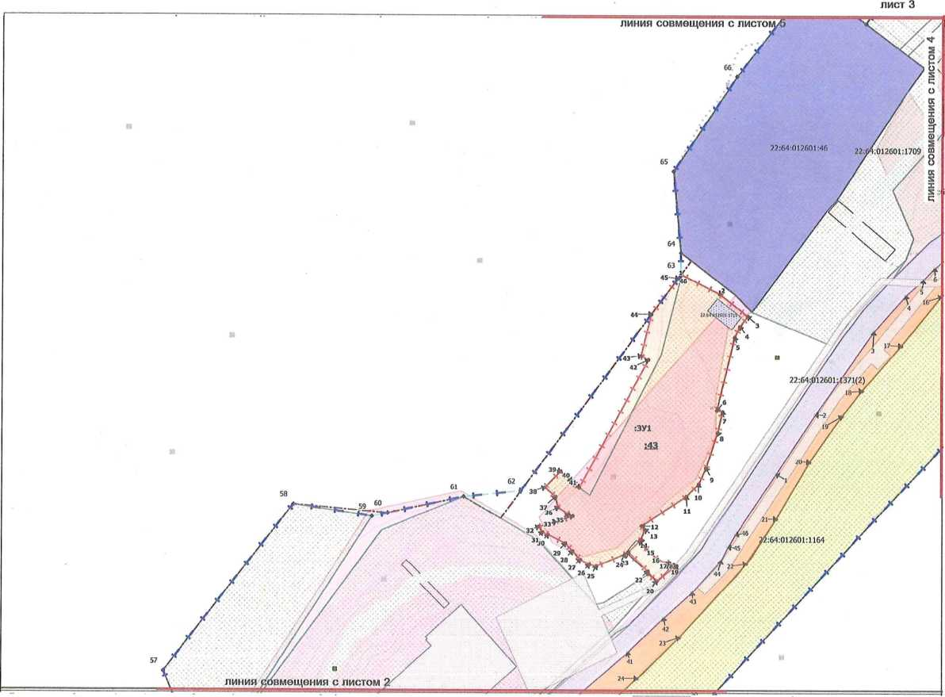
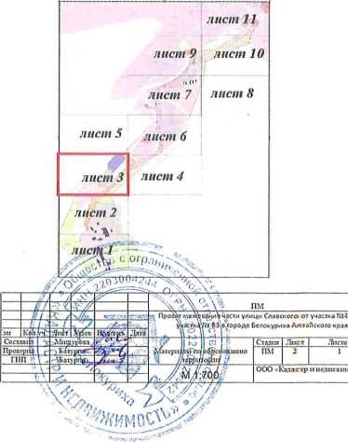

Проект межевания части улицы Славского
от участка №40а до участка № 83 в городе Белокуриха Алтайского края
линия совмещения с листом 3
МАТЕРИАЛЫ ПО ОБОСНОВАНИЮ ТЕРРИТОРИИ
лист 4
•ЕШ1

EZZ1
:1244
ЗУ1
Условные обозначения:
граница образуемого земельного участка
границы зоны торгового назначения (203) граница земельных участков, сведения в которых содержатся в ЕГРН
кадастровый номер земельного участка
условный номер образуемого земельного участка поворотная точка образуемого земельного участка граница кадастрового квартала
I | граница зон с особыми условиями использования терри: ц _{rv} граница территории, в отношении которой
утвержден проект межевания
■■I граница зоны улично-дороной сети (407)
■■■ граница зоны для оздоровительной деятельности (601)
граница зоны городских природных территорий ( 502) граница зоны водоснабжения и очистки природных стоков (
граница зоны социально-бытового назначения
граница территории общего пользования
граница объектов капитального строительства
схема совмещения листов
лист 11
лист 9

■ I
лист 7
лист 10
лист 8
лист 5 лист 6
4
лист 3
лист 4
лист 2
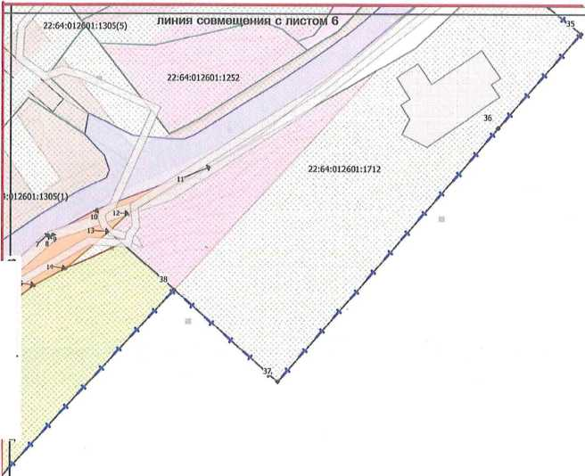
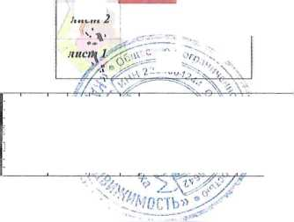
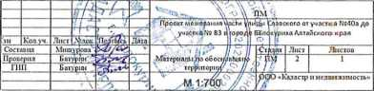

Проект межевания части улицы Славского
от участка №40а до участка № 83 в городе Белокуриха Алтайского края

МАТЕРИАЛЫ ПО ОБОСНОВАНИЮ ТЕРРИТОРИИ
линия совмещения с листом 3
Условные обозначения:
граница образуемого земельного участка
границы зоны торгового назначения (203) граница земельных участков, сведения в которых содержатся в ЕГРН
=1244 кадастровый номер земельного участка
зу1 условный номер образуемого земельного участка
е¹ поворотная точка образуемого земельного участка
граница кадастрового квартала
I | граница зон с особыми условиями использования терри _{гг} ■ граница территории, в отношении которой утвержден проект межевания
ИМ граница зоны улично-дороной сети (407)
НМ граница зоны для оздоровительной деятельности (601)
граница зоны социально-бытового назначения
граница зоны городских природных территорий ( 502) граница зоны водоснабжения и очистки природных стоков (
граница территории общего пользования
граница объектов капитального строигельсгва
лист 9 |  | лист 11  лист 10
 | лист 7 | лист 8
лист 5 | лист 6  лист 4 | лист 8
лист 3 | лист 6  лист 4 | лист 8
лист 2  ’■'Ду * ЛИСМЛ^,' '■/Ж- | ..  х .> •

схема совмещения листов
Проект межева
ООО «Кадастр и недвижимость»
Провджл
П1П
ць1 Славского от участка №40а до ^лонуриха Алтайского края £тад|и Лист • П.М 2
Листор
I
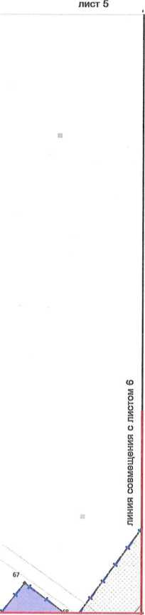
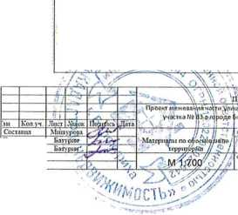

Проект межевания части улицы Славского
от участка №40а до участка № 83 в городе Белокуриха Алтайского края
МАТЕРИАЛЫ ПО ОБОСНОВАНИЮ ТЕРРИТОРИИ
ЛИСТ 6
22 64:31260
Смещения (Глистом 7
-
22:64:012601:1298
22:64:012601:1297
Условные обозначения:
. « • : граница образуемого земельного участка
|ММН границы зоны торгового назначения (203) г—I граница земельных участков, сведения в которых
^{L}’ содержатся в ЕГРН
;|244 кадастровый номер земельного участка
зу1 условный номер образуемого земельного участка
•* поворотная точка образуемого земельного участка
граница кадастрового квартала
Г | граница зон с особыми условиями использования террит ■_{ц T}i граница территории, в отношении которой
утвержден проект межевания
граница зоны улично-дороной сети (407) граница зоны для оздоровительной деятельности (601)
22:64:012601:1255
граница зоны социально-бытового назначения
граница зоны городских природных территорий ( 502) граница зоны водоснабжения и очистки природных стоков (
EZ3 граница объектов капитального строительства
граница территории общего пользования
линия совмещения с листом 5
22:64:012601:1706
:012601:1375(2)
22:64:012601:1283
22:64:012601:16'
лини& совмещения
ютом 4
схема совмещения листов
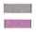
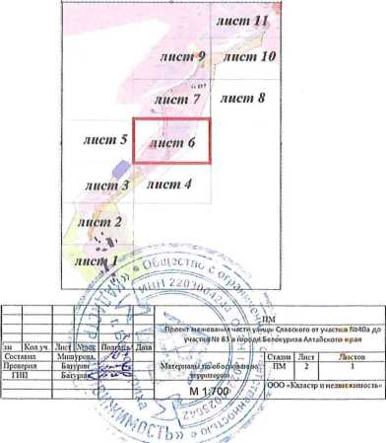
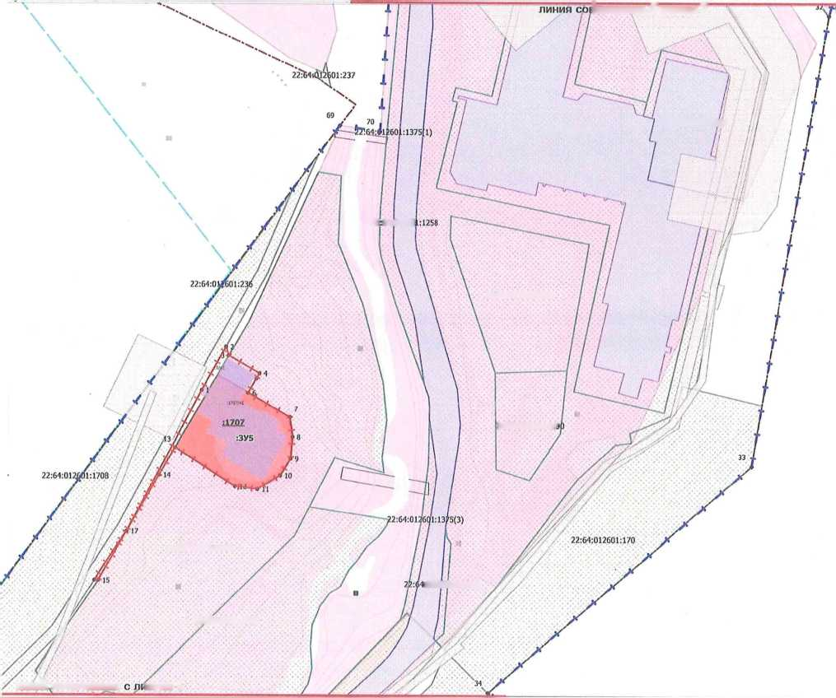

22:64:012601:1692
22-б4:012601:\06
Проект межевания части улицы Славского
от участка №40а до участка № 83 в городе Белокуриха Алтайского края
МАТЕРИАЛЫ ПО ОБОСНОВАНИЮ ТЕРРИТОРИИ
ЛИНИЯ COBMSI
■ ■ ■■
шил с листом 9
Условные обозначения:
граница образуемого земельного участка
:012601:1305(2)
22:64:012601:1374
:1227/п1
22:64:012601:229
i: "I
границы зоны торгового назначения (203)
граница земельных участков, сведения в которых содержатся в ЕГРН
кадастровый номер земельного участка
условный номер образуемого земельного участка поворотная точка образуемого земельного участка граница кадастрового квартала
граница зон с особыми условиями использования терри граница территории, в отношении которой
утвержден проект межевания
граница зоны улично-дороной сети (407)
граница зоны для оздоровительной деятельности (601) граница зоны городских природных территорий ( 502) граница зоны водоснабжения и очистки природных стоков ( граница зоны социально-бытового назначения
граница объектов капитального строительства
граница территории общего пользования
-75
22:64:012601:173)5»)
 | лист 9 | лист 11  лист 10
 | лист 7 | лист 8
лист 5  лист 3 | лист 6  лист 4
лист 2
';’V nucml
■1*
^{л} '

схема совмещения листов
_J \ _{ч} \s
Лист
’4SS V W I
п.м ^Просит межевания части улицы Славского от участка ММОэ до участка № 83 в городе Белокуриха Алтайского края
Eaiyprt
у. ^{f} Maiepli&nbi по обоснованию I г ч I <-> Kppinopmt
линия совмещения с листо!
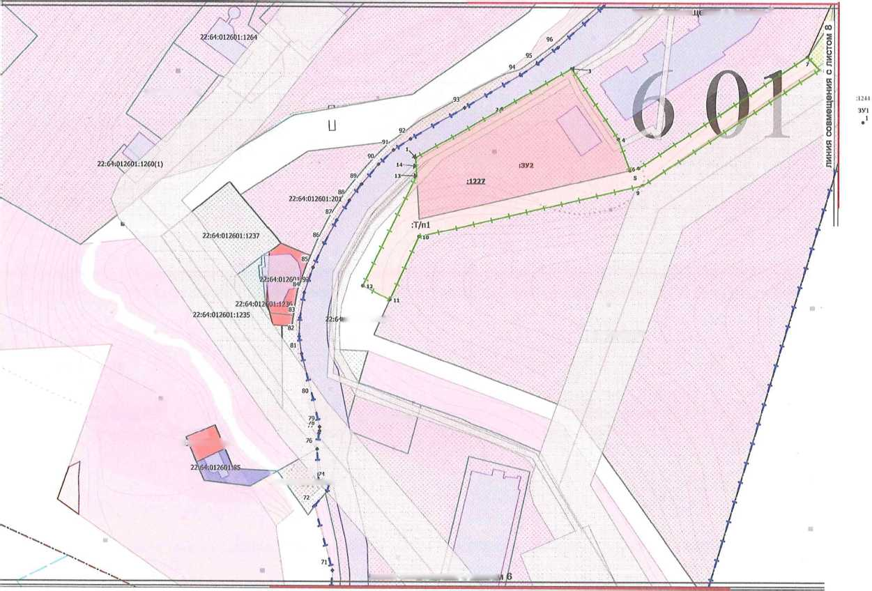

]• линия совмещения с листом 10”
’*7
♦
г
Проект межевания части улицы Славского
от участка №40а до участка № 83 в городе Белокуриха Алтайского края
МАТЕРИАЛЫ ПО ОБОСНОВАНИЮ ТЕРРИТОРИИ

•й±±}

EZZJ
:1244
ЗУ1
1
г~~~1
Условные обозначения:
граница образуемого земельного участка
границы зоны торгового назначения (203)
граница земельных участков, сведения в которых содержатся в ЕГРН
кадастровый номер земельного участка
условный номер образуемого земельного участка поворотная точка образуемого земельного участка граница кадастрового квартала
граница зон с особыми условиями использования терри граница территории, в отношении которой
утвержден проект межевания
граница зоны улично-дороной сети (407)
граница зоны для оздоровительной деятельности (601) граница зоны городских природных территорий ( 502) граница зоны водоснабжения и очистки природных стоков ( граница зоны социально-бытового назначения
граница объектов капитального строительства
| граница территории общего пользования
 | лист 9 | лист 11  лист 10 1
 | лист 7 | лист 8
лист 5 | лист 6
* | лист 4
лист 3  лист 2  \у  Л11С1М1 | лист 4

схема совмещения листов
. им
Проект межевания части улицы Славского от участка №40а до участка N9 83 в городе Белокуриха Алтайского края
Стали» | Лист | Листов
ПМ | 2 | 1
ООО «к | ал астр и неявижиыость»

Материалы по обоснованию территории
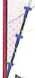
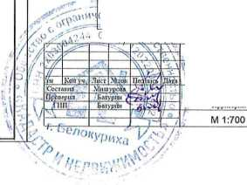

Проект межевания части улицы Славского
от участка №40а до участка № 83 в городе Белокуриха Алтайского края

МАТЕРИАЛЫ ПО ОБОСНОВАНИЮ ТЕРРИТОРИИ
22:64:012601:1299
22:64:012601:1300
^{г}- ^^юкуриха
Материалы гю обоснованию территории
Условные обозначения:
граница образуемого земельного участка
22:64:012601:1261
1ния совмещения
:1359/п1
границы зоны торгового назначения (203) граница земельных участков, сведения в которых содержатся в ЕГРН
кадастровый номер земельного участка условный номер образуемого земельного участка поворотная точка образуемого земельного участка граница кадастрового квартала
граница зон с особыми условиями использования терри граница территории, в отношении которой
утвержден проект межевания
граница зоны улично-дороной сети (407) граница зоны для оздоровительной деятельности (601) граница зоны городских природных территорий ( 502) граница зоны водоснабжения и очистки природных стоков ( граница зоны социально-бытового назначения
граница объектов капитальною строительства
граница территории общего пользования
 |  | лист 11
 | лист 9 | лист 10
 | лист 7 | лист 8
лист 5 | лист б
лист 3 | лист 4
7 1
■ = • 5’-
⁴ Л--
. 1 -

схема совмещения листов
пм
Проект межевания части улицы Славшего от участка NedOa до
участка № 83 в городе Белокуриха Алтайского края
‘им
Лист
2
ООО «Кадастр и недвижимость»
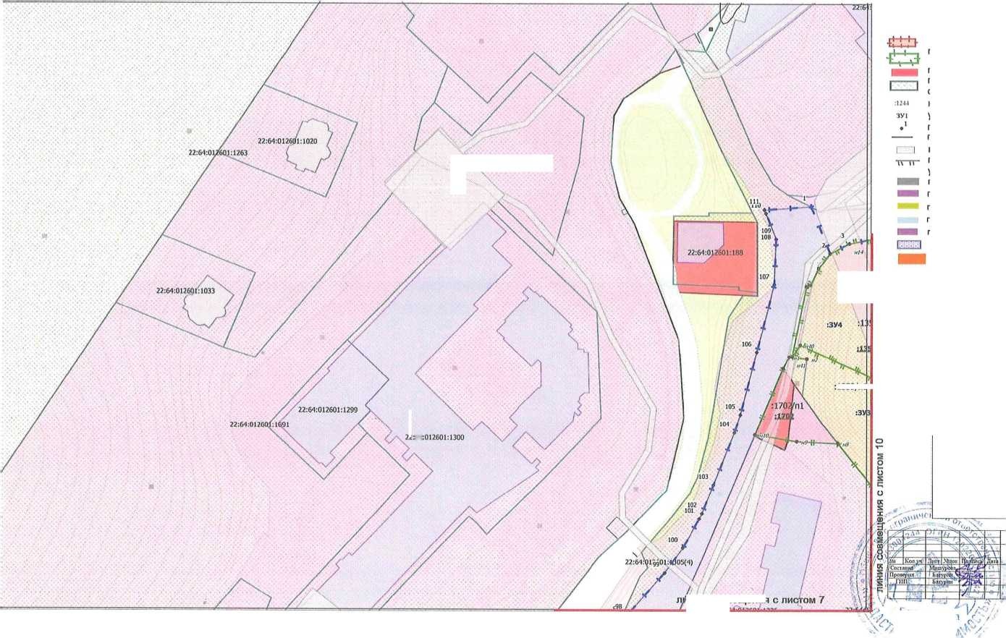

Проект межевания части улицы Славского
от участка №40а до участка № 83 в городе Белокуриха Алтайского края

МАТЕРИАЛЫ ПО ОБОСНОВАНИЮ ТЕРРИТОРИИ

Условные обозначения:
 |  | лист 11
 | лист 9 | лист 10
 | лист 7 | лист 8
лист 5 | лист 6
лист 3 | лист 4
лист 2
лисЩ 1

схема совмещения листов
налы по обоснованию
< территории
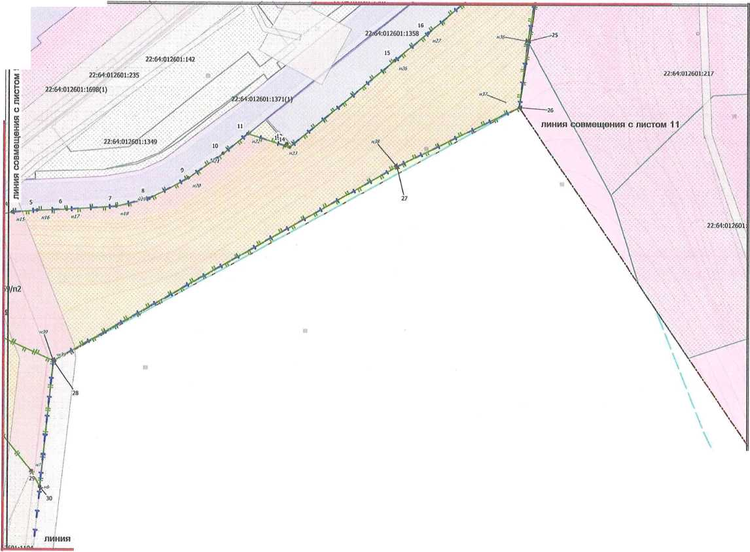
граница образуемого земельного участка
совмещения с листом 8
границы зоны торгового назначения (203)
граница земельных участков, сведения в которых содержатся в ЕГРН
кадастровый номер земельного участка
условный номер образуемого земельного участка поворотная точка образуемого земельного участка граница кадастрового квартала
граница зон с особыми условиями использования терри граница территории, в отношении которой
утвержден проект межевания
граница зоны улично-дороной сети (407)
граница зоны для оздоровительной деятельности (601) граница зоны городских природных территорий ( 502) граница зоны водоснабжения и очистки природных стоков ( граница зоны социально-бытового назначения
граница объектов капитального строительства
граница территории общего пользования
ПМ ■( Проект межевания части улицы Слаоского от участка №40а до участка № 83 в городе Белокуриха Алтайского крал
ООО «Кадастр и недаижиыость-
22:64:£12601:162
Проект межевания части улицы Славского
от участка №40а до участка № 83 в городе Белокуриха Алтайского края

МАТЕРИАЛЫ ПО ОБОСНОВАНИЮ ТЕРРИТОРИИ
ЛИСТ 11
U
Условные обозначения:
граница образуемого земельного участка
22:64:012601:52
22:64:012601:1!
*.64:012601:5
:012601:

EZZJ
22:64:012601:
Г~~~1
I
22:64:012601:1327(1)
22:64:012601:1326
22:64:012601:1381
22:64:012601:63
22:64:012601:96
22 ^<012601.191
22:64:012601:4:
>12601:1244
:012601:171
22:64:012601:218
линия совмещения с листом’10
границы зоны торгового назначения (203)
граница земельных участков, сведения в которых содержатся в ЕГРН
кадастровый номер земельного участка
условный номер образуемого земельного участка поворотная точка образуемого земельного участка граница кадастрового квартала
граница зон с особыми условиями использования терри граница территории, в отношении которой
утвержден проект межевания
граница зоны улично-дороной сети (407)
граница зоны для оздоровительной деятельности (601) граница зоны городских природных территорий ( 502) граница зоны водоснабжения и очистки природных стоков ( граница зоны социально-бытового назначения
граница объектов капитального строительства
граница территории общего пользования
 |  | лист 11
 | лист 9 | лист 10
 | лист 7 | лист 8
лист 5 | лист б
лист 3 | лист 4
лист 2
':У лисщ 1

схема совмещения листов
Материалы по обоснованию
ООО «Каластр и недвижимость*
